МИНИСТЕРСТВО НАУКИ И ВЫСШЕГО ОБРАЗОВАНИЯ РОССИЙСКОЙ ФЕДЕРАЦИИ

ФЕДЕРАЛЬНОЕ ГОСУДАРСТВЕННОЕ БЮДЖЕТНОЕ ОБРАЗОВАТЕЛЬНОЕ УЧРЕЖДЕНИЕ ВЫСШЕГО ОБРАЗОВАНИЯ

«НОВОСИБИРСКИЙ ГОСУДАРСТВЕННЫЙ ТЕХНИЧЕСКИЙ УНИВЕРСИТЕТ»

Кафедра | Вычислительной техники
 | (полное название кафедры)
 |  | Утверждаю
 |  | Зав. кафедрой | Якименко А.А.
 |  | (подпись, инициалы, фамилия)
 |  | « ㅤㅤ» ㅤㅤㅤㅤㅤㅤ 2025 г.
ВЫПУСКНАЯ КВАЛИФИКАЦИОННАЯ РАБОТА БАКАЛАВРА

Старченко Арины Сергеевны
(фамилия, имя, отчество студента – автора работы)
Разработка модуля распознавания изображений
(тема работы)
с камеры пламенного пространства печи
Факультет автоматики и вычислительной техники
(полное название факультета)
Направление подготовки | 09.03.01 Информатика и вычислительная техника
 | (код и наименование направления подготовки бакалавра)

Руководитель  от НГТУ |  |  |  | Автор выпускной квалификационной работы
Осипенко Иван Викторович |  |  |  | Старченко Арина Сергеевна
(фамилия, имя, отчество) |  |  |  | (фамилия, имя, отчество)
 |  |  |  | АВТФ, АВТ-108
(ученая степень, ученое звание) |  |  |  | (факультет, группа)
(подпись, дата) |  |  |  | (подпись, дата)

Новосибирск 2025

МИНИСТЕРСТВО НАУКИ И ВЫСШЕГО ОБРАЗОВАНИЯ РОССИЙСКОЙ ФЕДЕРАЦИИ

ФЕДЕРАЛЬНОЕ ГОСУДАРСТВЕННОЕ БЮДЖЕТНОЕ ОБРАЗОВАТЕЛЬНОЕ УЧРЕЖДЕНИЕ
ВЫСШЕГО ОБРАЗОВАНИЯ

«НОВОСИБИРСКИЙ ГОСУДАРСТВЕННЫЙ ТЕХНИЧЕСКИЙ УНИВЕРСИТЕТ»

Кафедра | Вычислительной техники
 | (полное название кафедры)
 |  | УТВЕРЖДАЮ
 |  | Зав. кафедрой | Якименко А.А.
 |  | (фамилия, имя, отчество)
 |  |  | (подпись, дата)

ЗАДАНИЕ
НА ВЫПУСКНУЮ КВАЛИФИКАЦИОННУЮ РАБОТУ БАКАЛАВРА
студенту | Старченко Арине Сергеевне
 | (фамилия, имя, отчество)
Направление подготовки |  | 09.03.01 Информатика и вычислительная техника
 |  | (код и наименование направления подготовки бакалавра)
Факультет автоматики и вычислительной техники
(полное название факультета)
Тема | Разработка модуля распознавания изображений
 | (полное название темы выпускной квалификационной работы бакалавра)
с камеры пламенного пространства печи
Исходные данные (или цель работы) |  |  | Цель работы: Разработка модуля анализа
изображений для мониторинга параметров стекловаренной печи
Исходные данные: набор видео в формате .avi, который будет использован для
разработки и тестирования алгоритмов обработки изображений
ПО: Python, OpenCV, NumPy, SciPy, Scikit-image, PyQt
Структурные части работы
Введение
- Постановка решаемой задачи
- Обзор методов и средств обработки изображений
- Разработка и реализация алгоритма модуля обработки изображений
Заключение
Список литературы

Задание согласовано и принято к исполнению.

Руководитель  от НГТУ |  |  |  | Студент
Осипенко Иван Викторович |  |  |  | Старченко Арина Сергеевна
(фамилия, имя, отчество) |  |  |  | (фамилия, имя, отчество)
 |  |  |  | АВТФ, АВТ-108
(ученая степень, ученое звание) |  |  |  | (факультет, группа)
(подпись, дата) |  |  |  | (подпись, дата)

Тема утверждена | приказом по НГТУ № | 1551/2 | от « | 20 | » | марта | 2025 г.
изменена | приказом по НГТУ № |  | от « |  | » |  | 202_ г.

ВКР сдана в ГЭК №ㅤㅤㅤㅤ, тема сверена с данными приказа
(подпись секретаря государственной экзаменационной комиссии по защите ВКР, дата)
(фамилия, имя, отчество секретаря государственной
экзаменационной комиссии по защите ВКР)

Аннотация
Выпускная квалификационная работа выполнена студентом Старченко А.С.
Руководитель работы: Осипенко И.В.
Тема: Разработка модуля распознавания изображений с камеры пламенного пространства печи.
Ключевые слова: обработка изображений, стекловаренная печь, нейронные сети.
Пояснительная записка содержит: 63 страницы, 43 рисунка, 5 таблиц, 29 использованных источников.
Цель работы: разработка модуля анализа изображений для мониторинга параметров стекловаренной печи.
В ходе работы проведен сравнительный анализ существующих методов обработки изображений, разработаны алгоритмы сегментации объектов и расчета численных параметров, найденных по изображению. Был спроектирован программный модуль, реализующий полный цикл обработки изображений. Была проведена оценка точности модуля на основе ручной разметки и расчета среднего абсолютного отклонения, которое составило 3,87%.

Содержание
Введение 5
1 Постановка решаемой задачи 6
2 Обзор методов и средств обработки изображений 8
2.1 Задачи обработки изображений 8
2.2 Методы предобработки изображений 10
2.3 Пороговая обработка и морфологические операции 15
2.4 Выделение границ на изображении 21
2.5 Нейросетевые методы для анализа изображений 25
2.5.1 Основные понятия и определения 25
2.5.2 Свёрточные нейронные сети 26
2.5.3 Модель нейронной сети YOLO-v8 29
3 Разработка и реализация алгоритма модуля обработки изображений 31
3.1 Программные средства для разработки модуля 31
3.2 Выбор метода предобработки изображения 32
3.3 Выбор метода выделения границ на изображении 35
3.4 Алгоритм расчета площади распределения шихты 40
3.5 Перспективное преобразование изображения 41
3.6 Общие требования к разрабатываемому модулю анализа изображений 43
3.7 Моделирование бизнес-процесса анализа изображений 44
3.8 Архитектура модуля обработки изображений 45
3.9 Разработка пользовательского интерфейса 47
3.10 Оценка точности работы разработанного модуля 50
3.11 Тестирование методов сегментации контура пламени 51
3.11.1 Метод классического компьютерного зрения 51
3.11.2 Нейросетевые модели 53
Заключение 58
Список литературы 60

Введение
Стекловаренные печи являются ключевыми элементами в процессе производства стекла, выполняющими важную роль в обеспечении качества конечного продукта. Одна из важнейших задач при использовании печей – комплексный контроль параметров, влияющих на эффективность плавки и стабильность процесса.
Особое внимание следует уделить анализу поверхности стекломассы, так как ее состав и распределение напрямую определяет качество готового стекла. Важным аспектом является мониторинг площади стекломассы и шихты в печи, что позволяет оптимизировать равномерность плавления [28].
Традиционно мониторинг параметров и анализ его характеристик выполняются вручную или с помощью простых схем контроля, опирающихся на субъективную оценку оператора. Однако современные технологии, включая методы компьютерного анализа, позволяют повысить объективность и точность анализа, обеспечивая количественную оценку параметров стекломассы.
В связи с этим, разработка программного модуля, способного выполнять количественную оценку распределения шихты на основе анализа изображений, становится актуальной задачей.
Целью выпускной квалификационной работы является разработка модуля анализа изображений для мониторинга параметров стекловаренной печи.
Для достижения поставленной цели необходимо решение следующих задач:
- анализ существующих методов обработки изображений;
- разработка программного обеспечения, реализующего изученные
методы;
- проведение серии экспериментов для выбора методов обработки;
- реализация программного модуля обработки изображений.

- Постановка решаемой задачи
Разрабатываемая система анализа видеоизображений осуществляется для промышленной площадки ООО «Сибирское стекло».
Стекловаренная печь представляет собой резервуар для непрерывного плавления и приготовления стекломассы. Конструкция печи состоит из бассейна с жидким стеклом, двух карманов для подачи шихты со стеклобоем (с левой и правой стороны), и двух групп горелок. Группы горелок расположены по бокам, каждая группа состоит из трех горелок. Горение осуществляется попеременно с левой и правой стороны с интервалом 10-60 минут. Время перевода факела составляет 120 секунд. Принципиальная схема стекловаренной печи представлена на рисунке 1.1.
Также в области пламенного пространства печи установлена камера, которая позволяет наблюдать за процессом плавления шихты.
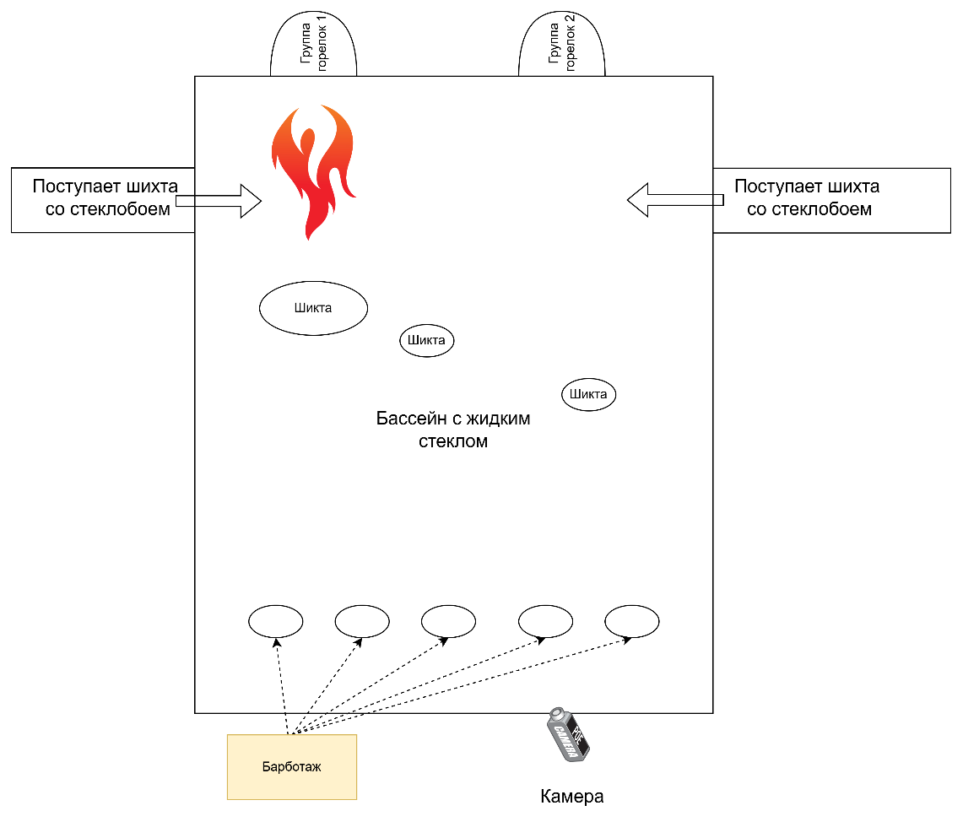
Рисунок 1.1 – Принципиальная схема стекловаренной печи
Целью решаемой задачи является создание программного модуля, способного:
- автоматически сегментировать пятна шихты на поверхности стекломассы по видеоизображению с камеры пламенного пространства;
- подсчитывать распределение шихты в процентном соотношении по левому и правому краю относительно центральной оси печи.
В качестве исходных данных были предоставлены видеоматериалы за некоторый временной диапазон, в течение которого печь находилась в различных режимах эксплуатации.
В ходе анализа исходных данных было выявлено три стадии работы печи:
- пламя горит в правой части печи;
- пламя не наблюдается в момент перевода факела;
- пламя горит в левой части печи.
Момент переключения пламени с одной группы горелок на другую является наиболее информативным для сегментирования пятен шихты. В это время в печи нет пламени, и камера фиксирует наиболее четкое изображение.
Переключение происходит регулярно в определенные временные промежутки, например, каждые 40 минут. Такой частоты получения изображения будет достаточно для анализа, так как плавление стекла достаточно медленный процесс [27].
Помимо сегментации пятен шихты стоит задача определения параметров пламени, такие как длина, ширина и угол отклонения от центральной оси. Пламя является динамичным и быстро меняющимся объектом, из-за чего появляются дополнительные сложности его анализа. В рамках данной работы будет выполнено тестирование методов выделения контура пламени, что позволит получить первичные данные для дальнейшего анализа.

- Обзор методов и средств обработки изображений
  - Задачи обработки изображений
Благодаря росту вычислительных мощностей компьютеров и появлению новых моделей и алгоритмов область компьютерного зрения добилась значительного прогресса [5].
Компьютерное зрение (или машинное зрение) представляет собой область науки, которая позволяет компьютерам анализировать изображения и получать конечные знания из визуальной информации [10].
В связи с повышением качества алгоритмов компьютерного зрения появилась возможность использовать их в разных сферах промышленности и жизни [5]. Например, системы компьютерного зрения используются на производственных линиях для проверки качества продукции и контроля работы оборудования. Такие системы помогают автоматически выявлять дефекты и оптимизировать технологические процессы [1].
Результатом работы системы компьютерного зрения может являться видоизмененное изображение или вектор искомых параметров, таких как размер объекта, площадь, цвет, принадлежность к конкретному классу.
Одной из задач компьютерного зрения является распознавание изображений, которая решает ряд подзадач [8]:
- Классификация – определение, к какому классу относится объект на изображении.
- Локализация – определение местоположения объекта на изображении.
- Обнаружение – выявление и определение местоположения нескольких объектов на изображении и соотнесение каждого к определенному классу.
- Сегментации – разделение изображения на значимые сегменты (области) со схожими характеристиками.
На рисунке 2.1 представлены различные задачи обработки изображений.
Для задачи анализа пламенного пространства стекловаренных печей наибольший интерес представляет сегментация, так как этот метод позволяет выделить и анализировать области, соответствующие стекломассе и шихте.
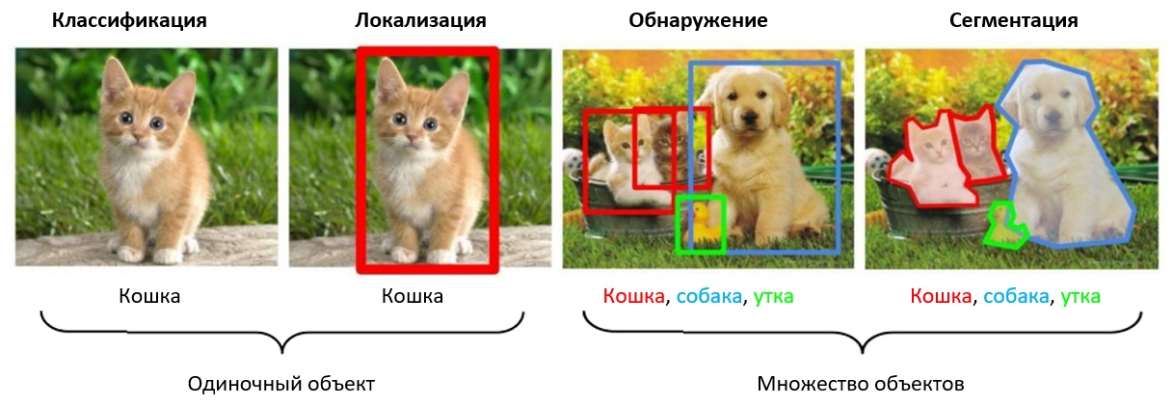
Рисунок 2.1 – Типы задач обработки изображения
Основной целью сегментации является выделение объектов из фона изображения, при этом модель точно определяет местонахождение объекта, очерчивая его контур.
Сегментация изображений является наиболее сложной задачей обработки изображений. Точность выделения объектов во многом определяет качество конечного результата, поэтому выбор метода сегментации требует тщательного анализа и оценки надежности алгоритма [8].
Сложность также состоит в том, что не существует универсального метода, подходящего для любых изображений. Каждый алгоритм имеет свои ограничения и наилучшие области применения. Именно поэтому разработано множество различных подходов, адаптированных под конкретные условия и задачи обработки изображений [20].
Однако, все методы анализа изображений используют следующие основные этапы:
- предобработка изображения, фильтрация;
- сегментация интересующих объектов;
- распознавание;
- анализ полученного изображения.

  - Методы предобработки изображений
Задача улучшения визуального качества изображения напрямую влияет на эффективность его последующего анализа. Часто в реальных условиях съемки изображения имеют низкий контраст и неравномерное распределение яркости, что приводит к плохой различимости объектов [12].
Одним из применяемых методов улучшения изображений является преобразование гистограммы яркости. Методы преобразования гистограммы позволяют перераспределять значения яркости пикселей для улучшения читаемости изображения. Благодаря такому увеличению контраста разница между светлыми и темными областями может быть усилена, что поможет лучше определять границы на изображении.
Гистограмма изображения отображает частоту появления пикселей с одинаковой яркостью, она может быть описана функцией (1) [18]:

$H\left(k\right)= n_{k},$ (1)

где $k ∈\left[V_{min}, V_{max}\right]$ – заданный диапазон, в котором содержится значения яркости пикселя, $n_{k}$ – количество пикселей с яркостью $k$.
Преобразование яркости изображения описывается как (2)

$g\left(x,y\right)=T\left(f\left(x,y\right)\right),$ (2)

где $f\left(x,y\right)$ – яркость пикселя в точке $\left(x,y\right)$ на исходном изображении, $g\left(x,y\right)$ – яркость пикселя в точке $\left(x,y\right)$ после преобразования.
В результате, изменение яркости можно описать функцией $T\left(f\left(x,y\right)\right)$ в независимости от координат пикселя.
Далее будет рассмотрено применение различных функций для увеличения контраста изображения.
- Экспоненциальное преобразование:
Суть преобразования заключается в применении экспоненциальной функции к значениям яркости пикселей. Такое преобразование описывается формулой (3):

$I_{new}=I_{min}-\frac{1}{α}\ln\left(1-P\left(I\right)\right),$ (3)

где $α$ – постоянная, характеризующая крутизну преобразования, $P\left(I\right)$ – вероятность, что яркость случайного пикселя меньше или равна $I$ – исходной яркости пикселя [23].
При изменении параметра $α$ можно добиться усиления контраста либо в темных, либо в светлых участках изображения. На рисунке 2.2 представлены результаты преобразования гистограммы с различным параметром $α$.
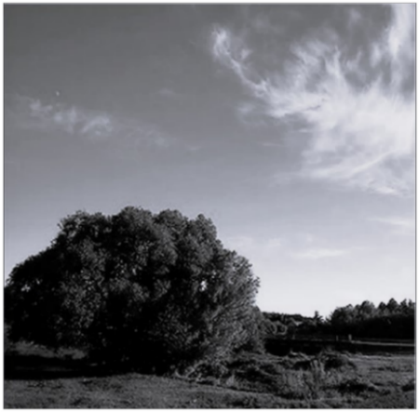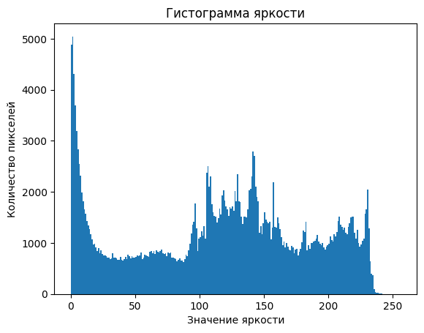
а)
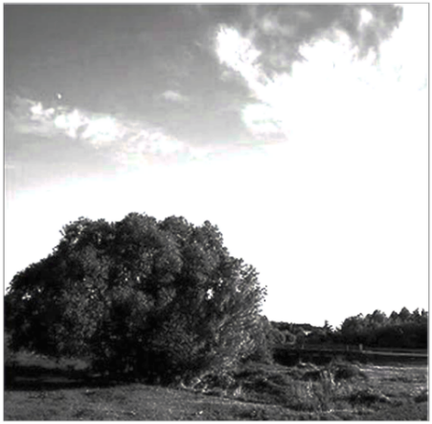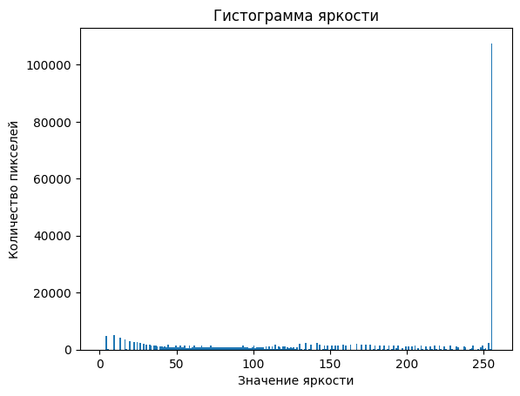
б)
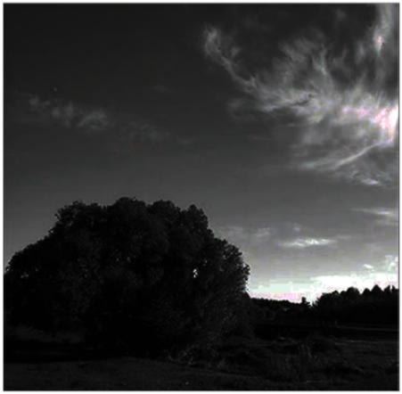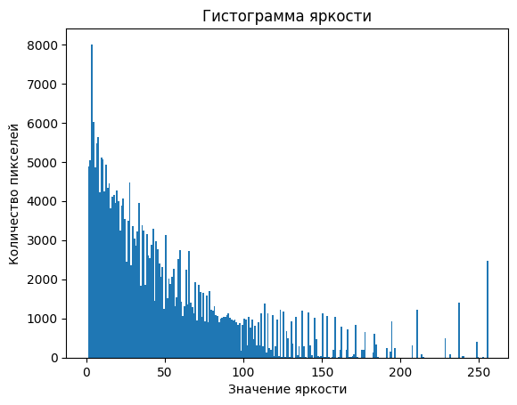
в)
Рисунок 2.2 – Экспоненциальное преобразование гистограммы яркости:
а) исходное изображение, б) $α$ = 1, в) $α$ = 5
- Преобразование по закону Ралея:
Преобразование Ралея описывается формулой (4):

$I_{new}=I_{min}+{\left(2α^{2}\frac{1}{1-P\left(I\right)}\right)}^{\frac{1}{2}},$ (4)

где $α$ – постоянная, характеризующая крутизну преобразования, $P\left(I\right)$ – вероятность, что яркость случайного пикселя меньше или равна $I$ – исходной яркости пикселя.
Преобразование Ралея сохраняет более естественный вид изображения и позволяет плавно усилить контраст без скачков в яркой области.
На рисунке 2.3 представлен результат преобразования Ралея.
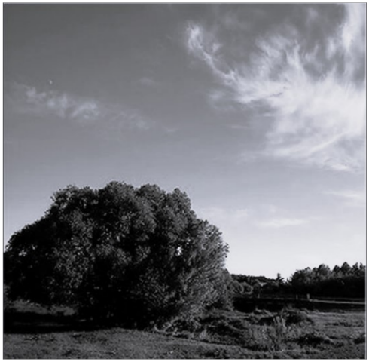
а)
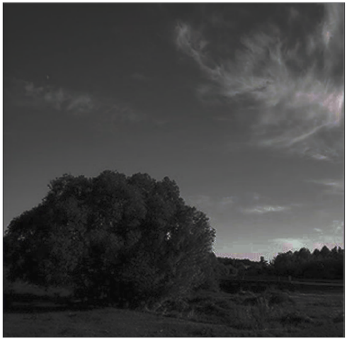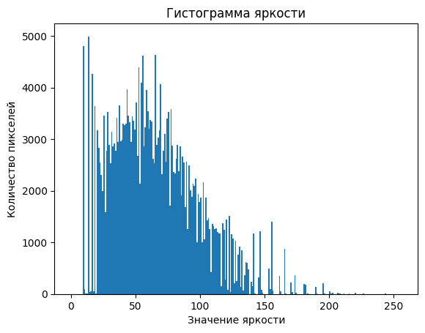
б)
Рисунок 2.3 – Преобразование гистограммы яркости по закону Ралея:
а) исходное изображение, б) изображение после преобразования
- Выравнивание гистограммы:
Такое преобразование распределяет яркость изображения так, чтобы гистограммы стала более равномерной, то есть количество пикселей для каждого значения яркости должно стать одинаковым. Выравнивание гистограммы описывается следующей формулой (5):

$I_{new}=\left(L-1\right)∙P\left(I\right),$ (5)

где $L$ – количество возможных уровней яркости (обычно 256), $P\left(I\right)$ – вероятность, что яркость случайного пикселя меньше или равна $I$ – исходной яркости пикселя.
Преимущество данного метода заключается в полной автоматизации, так как он не требует задания параметров. Результат выравнивания гистограммы приведен на рисунке 2.4.
- Метод CLAHE:
Метод CLAHE является локальной версией выравнивания гистограммы яркости. В отличие от классического метода, который работает сразу на всем изображении, CLAHE делит изображение на маленькие блоки и выравнивает контраст отдельно внутри каждого блока.


а)
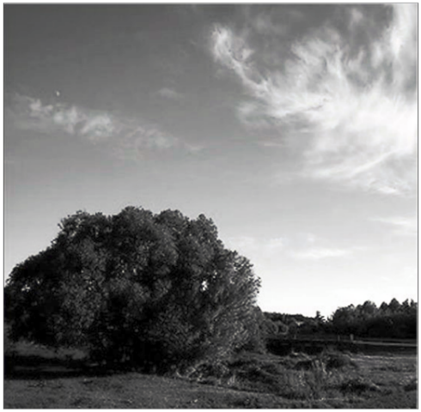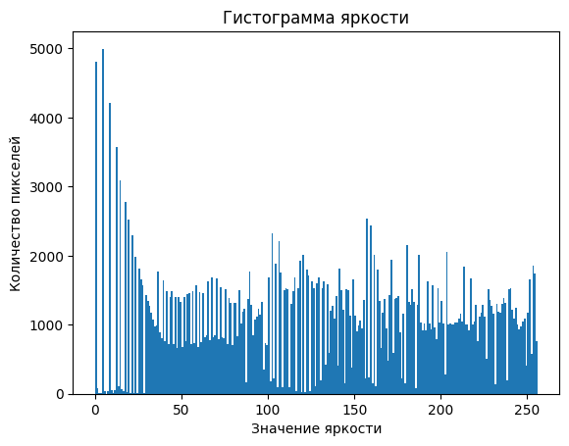
б)
Рисунок 2.4 – Выравнивание гистограммы яркости:
а) исходное изображение, б) изображение после преобразования
После обработки каждой части изображения, происходит сглаживание границ между блоками, чтобы избежать переусиления шума. Пример применения метода CLAHE показан на рисунке 2.5.

а)
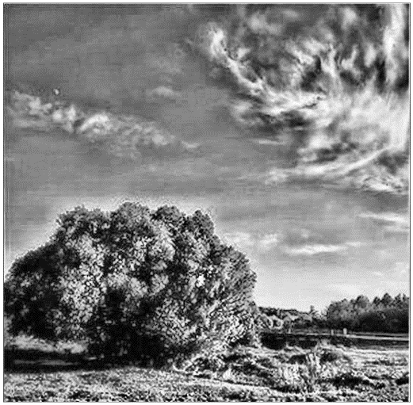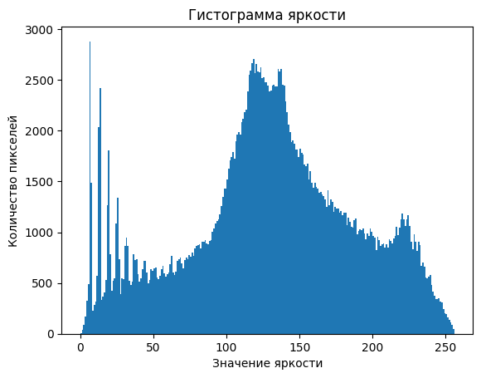
б)
Рисунок 2.5 – Применение метода CLAHE:
а) исходное изображение, б) изображение после преобразования
  - Пороговая обработка и морфологические операции
Пороговая обработка (бинаризация) – это операция преобразования изображения в бинарное, двухградационное.
Суть алгоритма заключается в сравнении каждого пикселя изображения с неким пороговым значением. Пиксели, значения яркости которых больше порогового получают значение 1, остальные – значение 0. Алгоритм пороговой обработки представлен на рисунке 2.6, где X_{i,j} - значение пикселя до обработки, Y_{i,j} – значение пикселя после обработки, Z – значение порога [14].
Сложность данного метода заключается в определении пороговых величин.
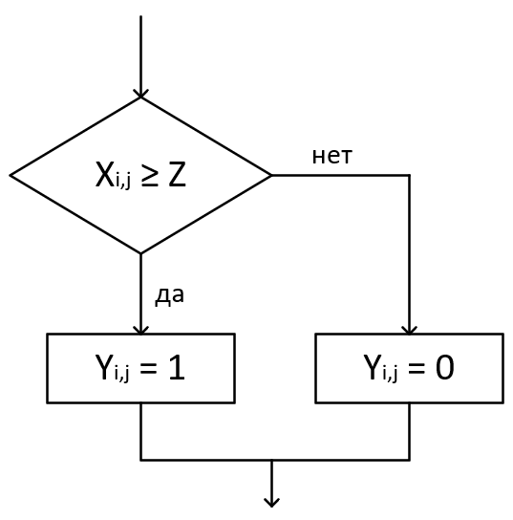
Рисунок 2.6 – Алгоритм пороговой бинаризации
Существует несколько методов определения порога, рассмотрим методы основанные на анализе гистограммы яркости изображения [13].
- Минимум между двумя пиками на бимодальной гистограмме
На черно-белых изображениях объекты, представляющие интерес, обычно существенно отличаются по яркости от фона [15]. Из-за этого гистограмма распределения яркости приобретает форму с двумя ярко выраженными максимумами (бимодальный вид).
Пороговый уровень в таких случаях можно определить как значения яркости между двумя максимумами, где частота появления пикселей минимальна. Уровень порога можно описать следующей формулой (6):

$S_{П}=S_{i} \left\{P\left(S_{i}\right)=min\right\},$ (6)

где $S_{i}$ – уровень яркости на гистограмме между двумя максимумами.
Таким образом, выбирается такой уровень порога $S_{П}$, при котором наблюдается наименьшая частота между двумя наиболее встречающимися классами яркости.
- Метод половины площади гистограммы
Если гистограмма яркости не имеет ярко выраженной бимодальной формы, а, например, имеется более двух пиков или приближение к равномерному распределению, то пороговое значение выбирается по середине площади гистограммы [15].
В этом методе порог определяется как такое значение яркости, при котором суммарная площадь гистограммы делится на две равные части, то есть (7):

$S_{П}=S_{i} \left\{\sum_{S_{i}=0}^{S_{П}}{P\left(S_{i}\right)=\frac{1}{2}}\right\}$ (7)

Это означает, что половина всех пикселей изображения имеет яркость ниже выбранного порогового значения, а другая половина — выше.
На рисунке 2.7 приведен пример бинаризации изображения.
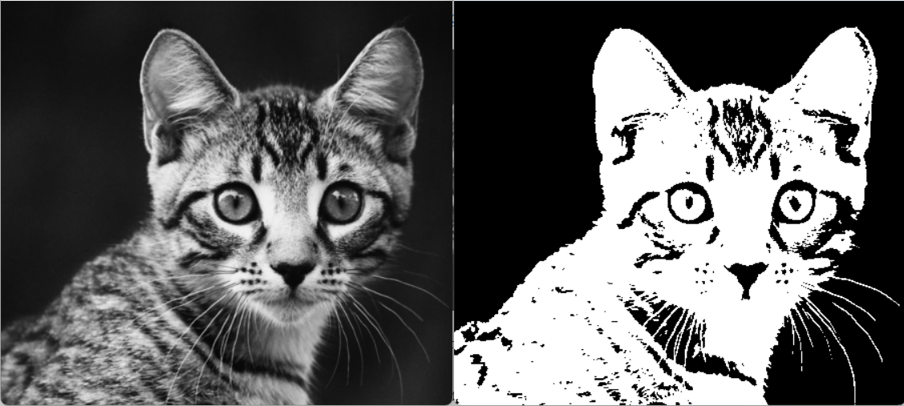
Рисунок 2.7 – Пример применения пороговой обработки (слева - изображение до обработки, справа - после)
Однако пороговая обработка не всегда дает идеально сегментированное изображение. Изображения, полученные с камеры, подвергаются воздействию различных шумов, которые могут возникать от способа получения изображений, технологий их передачи и качества изображения [19].
Для улучшения качества бинарного изображения и устранения этих недостатков применяются операции, основанные на теории множеств – морфологические операции [24].
Математическая морфология основывается на теории множеств, где в качестве множества выступают объекты на изображениях. Например, морфологические характеристики двоичного изображения можно задать через совокупность его белых пикселей. В таких изображениях каждый пиксель принимает одно из двух возможных значений – 0 или 1. Соответственно, белые (или черные) области изображения можно представить в виде подмножества двумерной решетки целых чисел $Z^{2}$. Каждый элемент этого подмножества задается парой (х, у), определяющие положение соответствующего пикселя на изображении [4].
При этом важным понятием является окрестность пикселя — область, включающая сам пиксель и его ближайших соседей. На рисунке 2.8 представлены примеры окрестностей, в которых учитываются четыре или восемь соседних пикселей. Количество соседей влияет на результаты морфологических операций, определяя, какие структуры изображения будут изменены в процессе обработки [6].
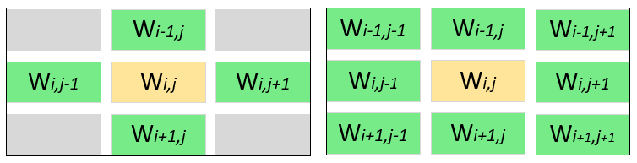
Рисунок 2.8 – Окрестности пикселя:
а) 4-х пиксельная окрестность, б) 8-и пиксельная окрестность
Для выполнения морфологических операций требуется два изображения: исходное обрабатываемое изображение и структурный элемент (или примитив). Такой подход обусловлен самой концепцией морфологической обработки, которая направлена на выявление характерных деталей изображения. Структурный элемент служит шаблоном, определяющим форму и размеры искомых объектов. В результате применения морфологических операций можно выделить, усилить или наоборот удалить определенные элементы изображения, что делает этот метод полезным для таких задач, как шумоподавление, выделение границ и анализ структуры объектов [25].
Форма структурного элемента может быть произвольной, однако важно, чтобы его можно было представить в виде бинарного изображения определенного размера. Этот элемент служит своеобразным шаблоном, который взаимодействует с пикселями изображения при выполнении морфологических операций. На рисунке 2.9 показан пример структурного элемента, соответствующего окрестности из четырех соседних пикселей.
Рассмотрим основные морфологические операции, такие как эрозия и дилатация, которые позволяют изменять структуру изображения, удаляя или добавляя пиксели в зависимости от формы структурного элемента.
Рисунок 2.9 – Примитив (множество В) для 4-х пиксельной окрестности
Дилатация – это морфологическая операция, при которой исходное множество А расширяется на основе множества В (структурного элемента). Пусть множества А и В – множества пространства $Z^{2}$. Дилатация определяется как (8) и включает в себя перемещение (сдвиг) отраженного относительно центра структурного элемента В по всему изображению:

$А ⊕В=\left\{ z \right|{\left(\hat{ В }\right)}_{z} ∩А ≠ ∅ \}$ (8)

Проще говоря, операция дилатации заключается в наложении структурного элемента на изображение и проверки, есть ли хотя бы одно совпадение с пикселями множества А. Если хотя бы один пиксель структурного элемента совпадает с пикселем изображения, соответствующая точка добавляется к результату. Таким образом, объект в изображении «разрастается», заполняя пробелы и сглаживая границы [25].
На рисунке 2.10 показан пример дилатации множества А с использованием 4-пиксельной окрестности.
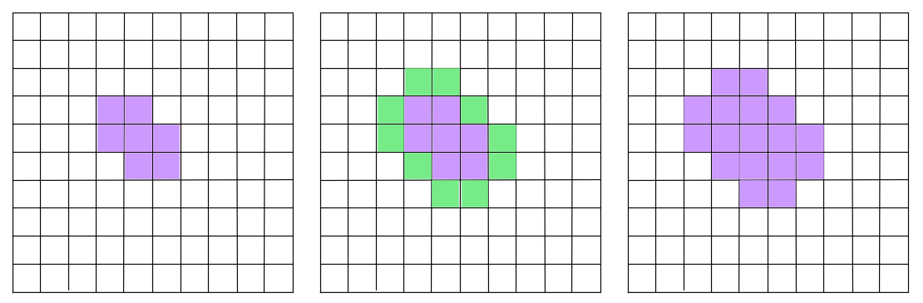
Рисунок 2.10 – Иллюстрация действия операции дилатации
Эрозия представляет собой одну из основных операций морфологической обработки, при которой множество А уменьшается относительно структурного элемента В. Пусть А и В – подмножества двумерного пространства $Z^{2}$. Тогда операция дилатации определяется как объединение всех точек z, при которых происходит наложение структурного элемента В на множество А с хотя бы одной совпадающей точкой (9):

$А ⊖В=\left\{ z \right|{\left(В\right)}_{z} ⊆А \}$ (9)

Операция эрозии заключается в сужении изображения, посредством удаления пикселей по краям, если структурный элемент выходит за границы объекта. Чем больше размер структурного элемента, тем сильнее происходит уменьшение.
На рисунке 2.11 показан пример эрозии множества А с использованием 4-пиксельной окрестности.
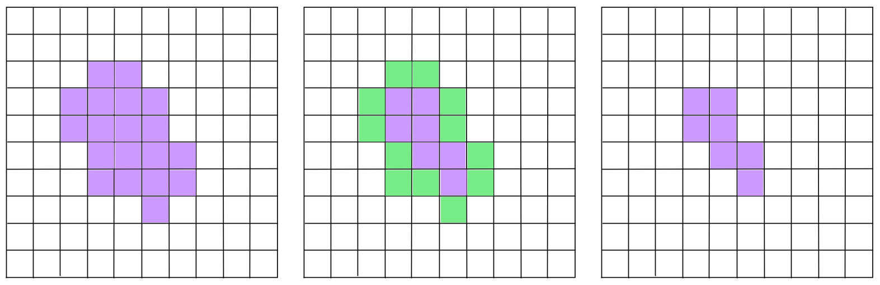
Рисунок 2.11 – Иллюстрация действия операции эрозии
Операции размыкания и замыкания представляют собой комбинации эрозии и дилатации, но выполняются в разном порядке и решают разные задачи [24].
- Размыкание
Размыкание множества А по примитиву В определяется как (10):

$А ∘В=\left(А ⊝В \right)⊕В$ (10)

Сначала к множеству А применяется эрозия, которая уменьшает объект, удаляя мелкие детали. Затем выполняется дилатация, восстанавливающая оставшиеся структуры.
Итоговый эффект операции размыкания – сглаживание контуров, устранение тонких выступов, удаление шумов и мелких объектов.
- Замыкание
Замыканием множества А по примитиву В определяется как (11):

$А ∙В=\left(А ⊕В \right)⊖В$ (11)

Сначала к множеству А применяется дилатация, которая расширяет объект и заполняет мелкие разрывы. Затем применяется эрозия, корректирующая форму объектов.
Итоговый эффект операции замыкания – сглаживание контуров, заполнение небольших пробелов и длинных узких впадин, устраняются мелкие отверстия внутри объектов.
  - Выделение границ на изображении
Алгоритмы обнаружения границ на изображении является важной частью обработки изображения. Эти методы позволяют находить границы объектов на изображении для их распознавания, классификации и выделения признаков.
Из-за наличия большого разнообразия изображений, которые имеют различный уровень шума, яркости и контрастности, было внедрено множество различных методов выделения границы [26].
Для обнаружения границ используют разные операторы, которые определяют изменения градиента уровней серого [29]. В общем смысле все операторы можно разделить на 2 категории, представленные на рисунке 2.12.
Операторы, основанные на градиенте, используют изменение яркости на изображении, определяя величину и направление градиента. Операторы, основанные на Лаплассиане, используют вторые производные и находят области с резкими изменениями градиента.
По сравнению с градиентом Лаплассиан имеет недостаток: раздваивание границ, если они недостаточно резкие, что приводит к необходимости применять дополнительную обработку [16]. Поэтому в рамках данной работы будут рассмотрены методы на основе градиентов, как наиболее подходящие с точки зрения эффективности.
- Классические детекторы границ:
Классические методы выделения границ основываются на использовании сверточных фильтров (ядер), которые применяются к каждому пикселю изображения. Значения в матрице фильтра задают весовой вклад соседний пикселей (окрестности) при вычислении итогового результата.
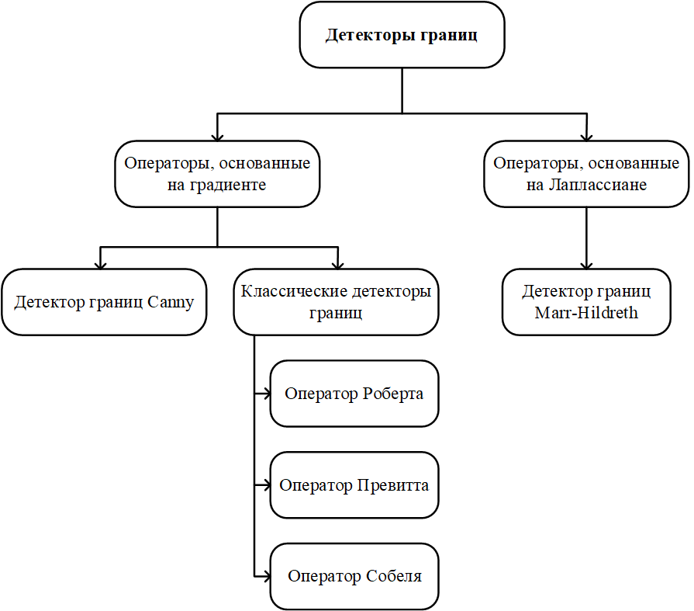
Рисунок 2.12 – Виды детекторов границ
Оператор Роберта – один из наиболее ранних алгоритмов обнаружения границ. В этом методе градиент вычисляется при помощи двух матриц свертки размером 2х2 (12). Матрица G_{x} определяет границы по левой диагонали, матрица G_{y} – по правой диагонали.

$G_{x}=\left[\begin{matrix}+1 & 0 \\ 0 & -1\end{matrix}\right]*A, G_{y}=\left[\begin{matrix}0 & +1 \\ -1 & 0\end{matrix}\right]*A, G=\sqrt{G_{x}^{2}+G_{y}^{2}},$ (12)

где $A$ – исходное изображение, * – оператор свертки, $G$ – градиент изображения.
Так как у ядер размером 2х2 нет четко выраженного центрального элемента, это значительно сказывается на результате выполнения фильтрации. Однако, это придает оператору Роберта полезное свойство – высокую скорость обработки изображения [9].
«Минус» размера ядра свертки исключен в операторе Превитта, так как в нем используются матрицы размером 3х3 (13). Матрица $G_{x}$ используется для выделения границ по горизонтали, матрица $G_{y}$ – для выделения границ по вертикали. Матриц свертки выглядят следующим образом:

$G_{x}=\left[\begin{matrix}-1 & 0 & +1 \\ -1 & 0 & +1 \\ -1 & 0 & +1\end{matrix}\right]*A, G_{y}=\left[\begin{matrix}-1 & -1 & -1 \\ 0 & 0 & 0 \\ +1 & +1 & +1\end{matrix}\right]*A, G=\sqrt{G_{x}^{2}+G_{y}^{2}}$ , (13)

где $A$ – исходное изображение, * – оператор свертки, $G$ – градиент изображения.
Оператор Превитта имеет существенный недостаток – чувствительно к зашумленности изображения [2].
Оператор Собеля также использует матрицы сверток размером 3х3, но вес центральных пикселей увеличивается в 2 раза (14). Такое увеличение позволяет уменьшить эффект сглаживания границ, поскольку больший вес дается средним точкам. Матриц свертки оператора Собеля имеют следующий вид:

$G_{x}=\left[\begin{matrix}-1 & 0 & +1 \\ -2 & 0 & +2 \\ -1 & 0 & +1\end{matrix}\right]*A, G_{y}=\left[\begin{matrix}-1 & -2 & -1 \\ 0 & 0 & 0 \\ +1 & +2 & +1\end{matrix}\right]*A, G=\sqrt{G_{x}^{2}+G_{y}^{2}} ,$ (14)

где $A$ – исходное изображение, * – оператор свертки, $G$ – градиент изображения.
К минусам алгоритма Собеля можно отнести большую вычислительную сложность, поскольку он использует размер ядра 3х3 и веса центральных элементов [22].
- Детектор границ Кэнни:
Алгоритм Кэнни считается одним из наиболее эффективных, но при этом и наиболее сложным методом детектирования границ . Это связано с многоэтапной структурой его выполнения [21]:
- Предобработка изображения: осуществляется с помощью фильтра Гаусса, который снижает уровень шума и способствует сглаживанию резких переходов яркости.
- Определение градиента: вычисляется изменение яркости в вертикальном и горизонтальном направлениях. Для этого чаще всего применяют свертку с ядрами, аналогичными оператору Собеля.
- Подавление несущественных откликов (не-максимумов): удаляются все пиксели, которые не представляют собой локальные максимумы по направлению градиента. Это позволяет сузить границы до одного пикселя в ширину.
- Двойная пороговая фильтрация: выполняется классификация границ. Используются два пороговых значения: верхний (Z_{high}) и нижний (Z_{low}). Пусть пиксель X_{ij} имеет величину градиента G, тогда:
- Если G < Z_{low}, то пиксель однозначно не считается границей
- Если G > Z_{high}, то пиксель классифицируется как принадлежащий границе
- Если Z_{low} < G < Z_{high}, то пиксель признается границей, только если в его окрестности 3х3 имеется хотя бы один пиксель, у которого градиент превышает значение Z_{high}
Так как в данном методе используется сглаживание изображения, то он менее чувствительный к шуму. Однако, метод требует настройки двух пороговых значений, которые могут различными для разных изображений и задач, что усложняет его использование и уменьшает универсальность применения.
  - Нейросетевые методы для анализа изображений
    - Основные понятия и определения
Нейронные сети представляют собой алгоритмы, которые основаны на функционировании биологических нейронных сетей в живых организмах. Вычислительные единицы нейронных сетей – нейроны – организованы в слои, каждый из которых обрабатывает входные данные и передает результаты в следующий слой (рисунок 2.13). Такая структура называется многослойной нейронной сетью, где каждый нейрон любого слоя связан со всеми нейронами предыдущего слоя, при этом сигнал передается в прямом направлении слева направо [11].
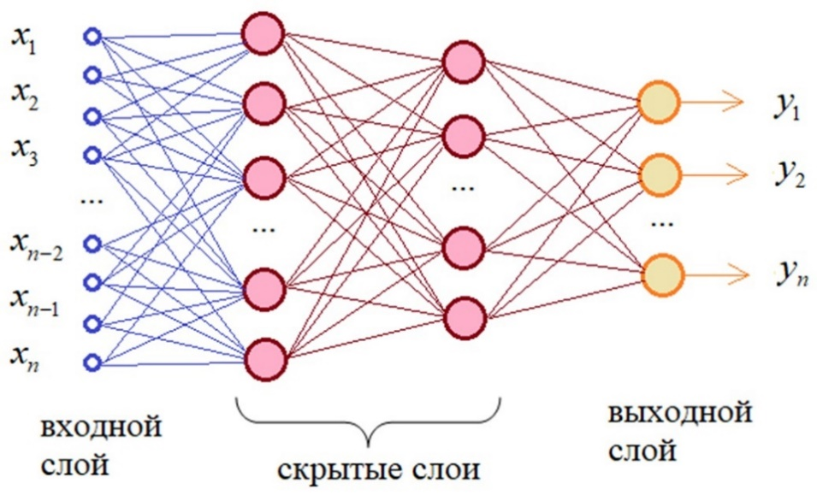
Рисунок 2.13 – Структура многослойной нейронной сети
Каждый нейрон сети получает на вход какой-либо сигнал $x_{i}$ (рисунок 2.14). Связи между нейронами сети имеют свой определенный вес $w_{i}$. При передачи входных данных входной сигнал нейрона умножается на соответствующий вес связи, получая произведения вида $x_{i}w_{i}$. Перед передачей информации на следующей слой полученные данные каждого нейрона суммируются. В результате, благодаря весам связей, входные сигналы видоизменяются при передаче, что играет ключевую роль работы сети, так как сами по себе нейроны всегда выполняют одинаковые вычисления [11].
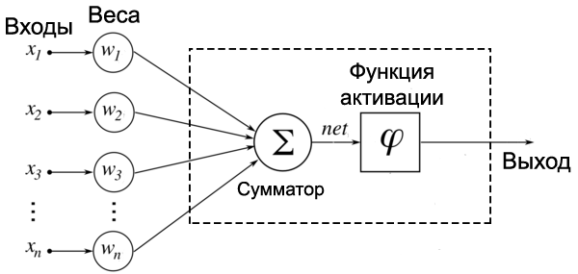
Рисунок 2.14 – Схема искусственного нейрона
    - Свёрточные нейронные сети
Для анализа изображений чаще всего применяются свёрточные нейронные сети (CNN), которые способны обрабатывать и извлекать полезные признаки из изображений, что делает их мощным инструментов компьютерного зрения [3].
Многослойные нейронные сети состоят из трех типов слоев (рисунок 2.15):
- Свёрточный слой
- Субдискретизирующий слой
- Полносвязный слой
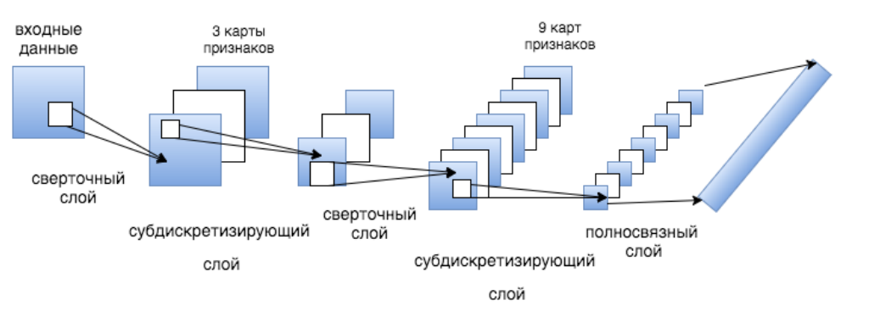
Рисунок 2.15 – Общая структура свёрточной нейронной сети
Свёрточные слои
Свёрточные слои – это основной структурной блок CNN. На данном слое к изображению применяется операции свёртки, которая заключается в умножении каждого фрагмента изображения на матрицу (ядро) свёртки поэлементно (рисунок 2.16). Результат перемножения суммируется и записывается в соответствующую ячейку выходной матрицы. Выходная матрица представляет собой карту признаков изображения. Количество операций свёртки на каждом свёрточном слое неограниченно. Можно использовать несколько фильтров, каждый из которых выделит разные признаки изображений.
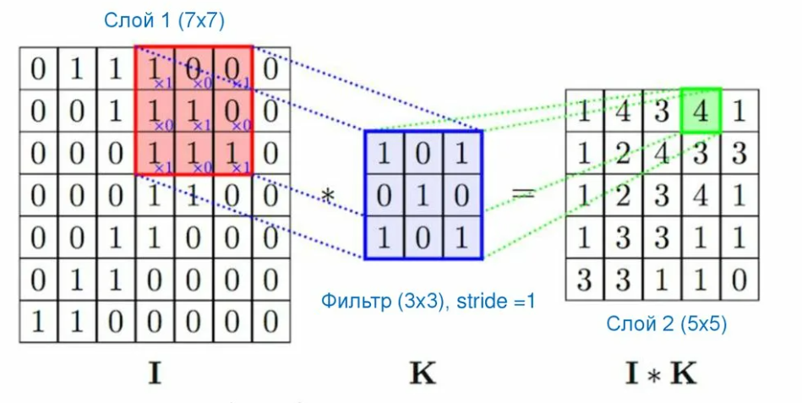
Рисунок 2.16 – Операция свёртки изображения
Субдискретизирующий слой (слой подвыборки)
Каждая из свёрток свёрточного слоя – новая карта признаков для входного изображения. Чем больше карт признаков, тем лучше нейронная сеть будет распознавать изображения, однако, для изображений в высоком разрешении это приводит к большому количеству параметров, а следовательно, к увеличению вычислительной сложности [17].
Чтобы этого избежать в нейронную сесть добавляют слои подвыборки, которые способны снижать размерность карт признаков. Исходное изображение делится на блоки выбранного размера, и для каждого блока вычисляется некоторая функция. Наиболее распространенными являются функции максимума (max pooling) и среднего (average pooling) (рисунок 2.17).
Данный слой не имеет обучаемых параметров и используется для следующих целей:
- Снижение размерности признаков: позволяет уменьшать размеры карты признаков, что сокращает количество параметров в следующих слоях и объем вычислений.
- Увеличение области восприятия: позволяет следующему свеёрточному слою обрабатывать большую часть исходного изображения за счет меньшего разрешения признаков.
- Устойчивость к смещениям: благодаря агрегации информации по локальным участкам, слой подвыборки помогает сохранить важные признаки даже при небольших изменениях положения объектов на изображении.
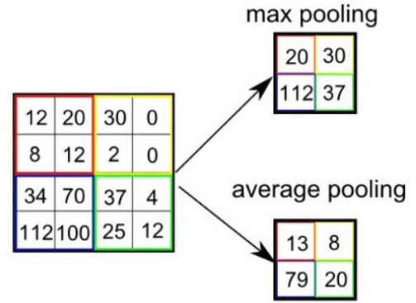
Рисунок 2.17 – Применением Pooling к матрице (4,4) с фильтром (2,2)
Полносвязный слой
Полносвязный слой играет важную роль на завершающем этапе обработки изображения. Он отличается тем, что каждый его нейрон связан со всеми нейронами предыдущего слоя, таким образом, он объединяет информацию по всему изображению. Полносвязный слой способен учитывать глобальный контекст изображения, а не только локальные признаки, извлеченные на предыдущих слоях [17].
На данном этапе происходит интерпретация полученные признаков. Этот слой выполняет роль некого классификатора, сопоставляя извлеченные признаки с заранее заданными метками или целевыми значениями. Таким образом, он служит связующим звеном между извлечением признаков изображения и выдачей итого результата модели.
    - Модель нейронной сети YOLO-v8
YOLO-v8 (You Inly Look Once, версия 8) – одна из самых популярных нейросетей для обработки изображений. Она была разработана в 2023 году компанией Ultralytics, которая специализируется на компьютерном зрении и глубоком обучении.
Модель построена на свёрточной нейронной сети и состоит из нескольких ключевых компонентов (рисунок 2.18) [7]:
- Backbone – основная часть нейросети, которая извлекает ключевые особенности с изображения. Она использует свёрточные слои, и информация делится на два потока: один проходит через несколько сверток, а другой – передается без изменений. Это позволяет уменьшить количество признаков и ускорить работу сети.
- Neck – часть между Backbone и выходным слоем. Здесь происходит объединение информации с разных уровней нейросети. Такой подход позволяет находить как мелкие детали, так и крупные объекты на изображении.
- Head – выходной блок нейронной сети, в котором происходит регрессия ограничивающих рамок (bounding box), предсказания классов объектов и оценка уверенности предсказания.
Модель YOLOv8 имеет отдельную версию, предназначенную для сегментации объектов. В этой версии модель дополняется сегментационной головой, которая получается признаки из Backbone и Neck, и предсказывает не только координаты объектов, но и маски сегментации. На выходе макси объектов представлены в виде бинарных масок для каждого найденного объекта.
Преимущества модели YOLOv8:
- Модульность: модель можно легко адаптировать под различные задачи – классификацию, детекцию, сегментацию. Основная архитектура расширяется дополнительными блоками, например, для нахождения масок сегментации.
- Гибкий размер: модель доступна в разных вариантах, в зависимости от количества слоев, что позволяет выбрать подходящий вариант для доступных вычислительных ресурсов.
- Интеграция с Ultralytics: модель работает с открытым фреймворком Ultralytics. Это дает возможность отслеживать обучение и просматривать графики ошибок и точности.
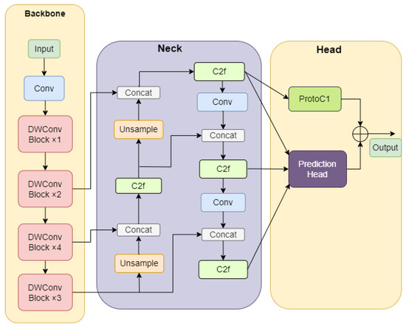
Рисунок 2.18 – Структура нейронной сети YOLO-seg

- Разработка и реализация алгоритма модуля обработки изображений
  - Программные средства для разработки модуля
Для разработки программного модуля был выбран язык программирования Python. Он обаладает простым и легким синтаксисом, что делает его популярным и упрощает написание кода. Несмотря на простоту, Python имеет много возможностей и библиотек для выполнения разных задач.
OpenCV (Open Source Computer Vision Library) – открытая библиотека, предназначенная для реализации алгоритмов компьютерного зрения и обработки изображений. В ее состав входит более 2500 функций, охватывающий широкий спектр применения. С помощью OpenCV можно выполнять такие операции, как:
- Предварительная обработка и фильтрация изображений
- Выделение границ и контуров объектов
- Выполнение морфологических и геометрических преобразований
- Работа с цветовыми пространствами и размером изображений
- Обнаружение и идентификация объектов
Для фильтрации изображений использовались библиотеки NumPy и SciPy. Они помогают выполнять математические операции и работать с многомерными массивами. Также использовалась библиотека Scikit-image с функциями для морфологических операций, сегментации и улучшения качества изображений.
Кроме обработки изображений программный модуль должен иметь интерфейс для взаимодействия с пользователем. Для его разработки был использован фреймворк PyQt, который позволяет создавать оконные приложения, где можно визуализировать изображения, управлять параметрами и показывать результаты пользователю.
Таким образом, Python совместно с библиотеками компьютерного зрения помог эффективно решить задачи обработки изображений и сделал работу удобнее как для разработчика, так и для конечного пользователя.
  - Выбор метода предобработки изображения
Изображения с камеры пламенного пространства печи подвержены влиянию высоких температур и пара, что ухудшает качество изображения, снижая яркость и контрастность.
Чтобы улучшить анализ в таких условиях нужна предварительная обработка данных. Для выбора наилучшего метода был проведен сравнительный анализ методов предобработки изображений.
В качестве исходного изображения для проведения анализа был выбран кадр, представленный на рисунке 3.1, его гистограмма яркости приведена на рисунке 3.2.
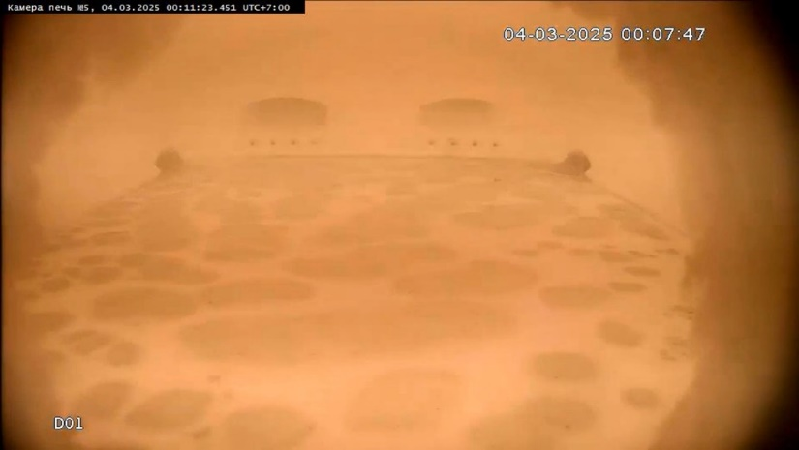
Рисунок 3.1 – Исходное изображение для анализа
- Экспоненциальное преобразование гистограммы:
Экспоненциальное преобразование позволило лучше визуализировать пятна шихты в темных областях изображения. Однако оно привело к появлению красных пикселей в передней части изображения. Преобразование по-разному повлияло на цветовые каналы, что изменило цветовой баланс изображения.
- Преобразование Рэлея:
Преобразование Рэлея снижает интенсивность ярких пикселей, в результате чего наблюдается заметное затемнение изображения по краям, пятна шихты становятся плохо различимы.
Также сохраняется недостаток в виде усиления красного цветового канала изображения, в результате чего появляются пиксели красного оттенка.
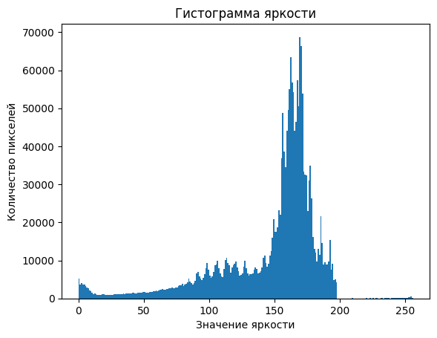
Рисунок 3.2 – Гистограмма яркости исходного изображения
- Гистограммное выравнивание:
Выравнивание гистограммы улучшило визуализацию пятен шихты на всей поверхности стекломассы за счет равномерного усиления контраста по всему изображению. В результате была улучшена различимость границ между пятнами шихты. Данный метод не показал значительных визуальных недостатков.
- Метод CLAHE:
Метод CLAHE позволил локально усилить контраст изображения, однако в результате пятна шихты стали неоднородными, «зернистыми». Также снижается цветовая насыщенность и изображение выглядит более серым.
Результаты всех применённых гистограммных преобразований, а также соответствующие гистограммы после обработки, представлены на рисунке 3.3.
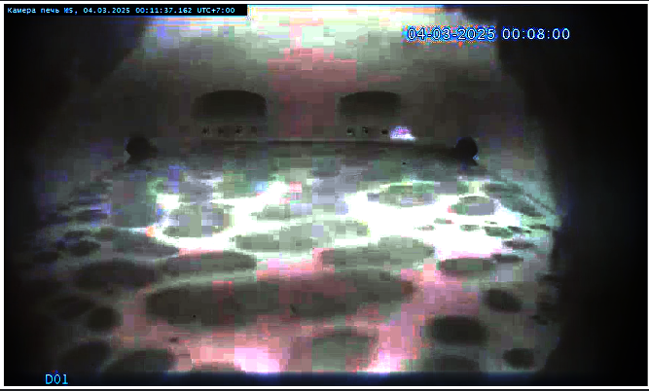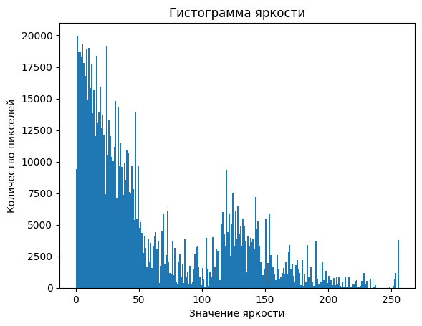
а)
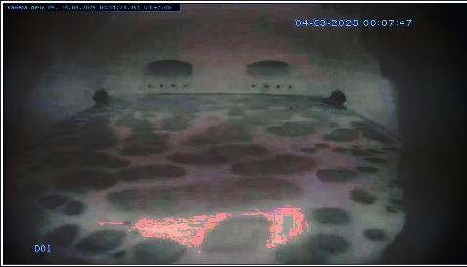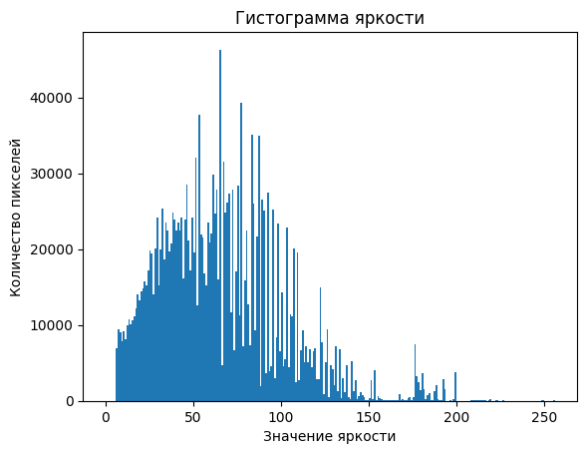
б)
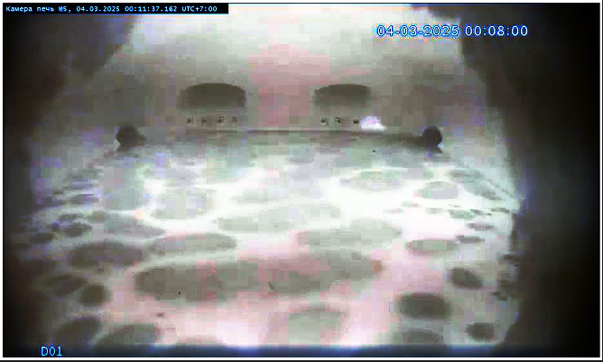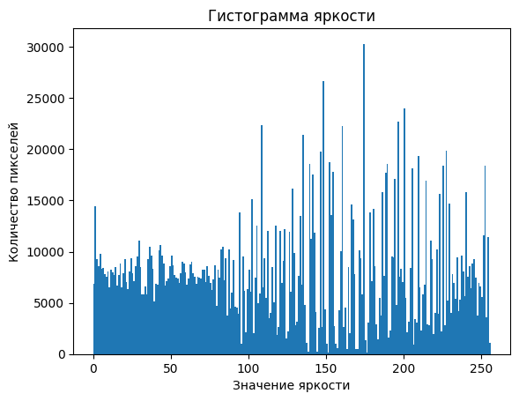
в)
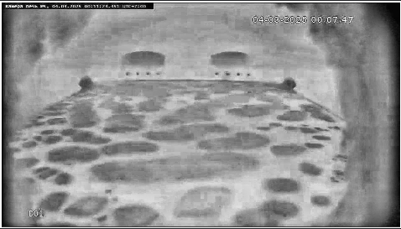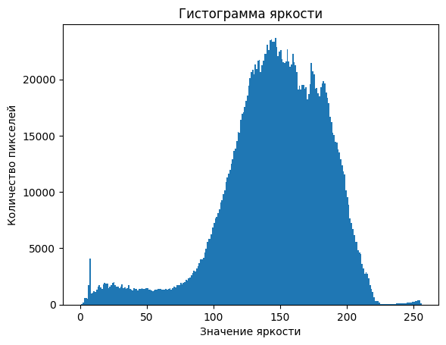
г)
Рисунок 3.3 – Результаты применённых гистограммных преобразований, а также соответствующие гистограммы после обработки:
а) экспоненциальное преобразование, б) преобразование Ралея, в) выравнивание гистограммы, г) метод CLAHE
Результаты оценки методов предобработки изображения представлены в таблице 3.1.
Таблица 3.1 – Сравнительный анализ методов предобработки изображения
Метод | Визуальные недостатки | Однородность увеличения контраста | Готовность к сегментации
Экспоненциальное преобразование | Появление дефектов в виде пикселей красного оттенка | Различимость пятен шихты усилилась равномерно на всем изображении | Визуальные недостатки не позволят провести качественную сегментацию
Преобразование Ралея | Затемнение изображения по краям, дефекты в виде пикселей красного оттенка | Пятна шихты различимы только в центральной части изображения | Затемнение краев не позволит произвести сегментацию на всем изображении
Выравнивание гистограммы | Не наблюдаются | Различимость пятен шихты усилилась равномерно на всем изображении | Изображение готово к сегментации
Метод CLAHE | Появление «зернистости», снижение цветовой насыщенности | Различимость пятен шихты усилилась равномерно на всем изображении | Неоднородность яркости пятен, появление белых пикселей на темных участках, не позволит произвести сегментацию
По результатам анализа было выявлено, что метод выравнивания гистограммы является наиболее эффективным. Он обеспечивает равномерное усиление контраста по всей области изображения и не приводит к визуальным недостаткам.
Таким образом, выравнивание гистограммы было выбрано в качестве базового метода предобработки.
  - Выбор метода выделения границ на изображении
После предобработки изображения следующим этапом является выделение границ объектов. Этот этап необходим для качественной сегментации пятен шихты, что является ключевым шагом в расчете параметров распределения шихты. Выбор подходящего метода детектирования границ напрямую сказывается на точности дальнейших измерений параметров.
В рамках работы были рассмотрены следующие методы выделения границ:
- детектор границ Собеля;
- детектор границ Превитта;
- детектор границ Кэннии;
- сочетание пороговой обработки и морфологических операций.
Результат детекторов границ – это градиентное изображение, для получения четких и замкнутых контуров требуется последующая пороговая обработка. Пороговые значения подбираются вручную, поскольку автоматический подбор не всегда дает хороший результат для изображений с различной структурой и уровнем контраста.
Для упрощения процесса выбора параметров и визуального контроля результатов было разработано небольшое интерактивное приложение с графическим интерфейсом пользователя. В приложении реализован следующий функционал:
- загрузка изображения;
- выбор метода детектирования границ из предложенного списка;
- настройка порогов бинаризации с помощью интерактивных «полузнков»: для метода Кэнни – настройка верхнего и нижнего порогов, для остальных методов – единого порогового значения;
- визуализация результата в «реальном времени» при изменении параметров.
Интерфейс приложения представлен на рисунке 3.4.
Маски изображений с найденными контурами, полученные методами детекторами границ, а также наилучшие значения порога представлены на рисунках 3.5-3.7.

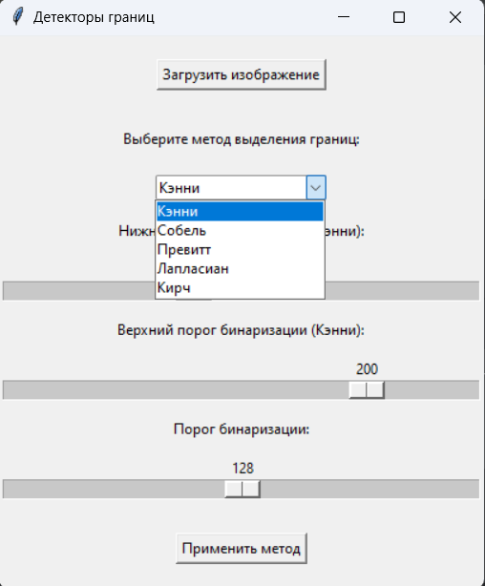
Рисунок 3.4 – Интерфейс приложения для выбора метода выделения контуров
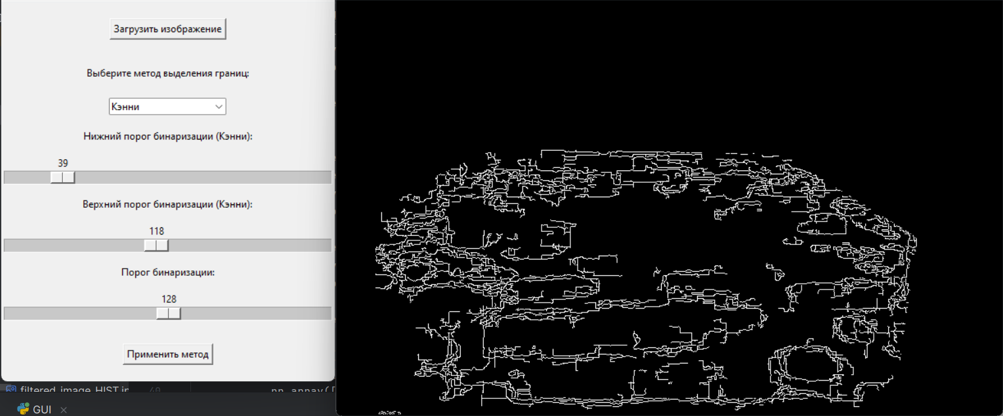
Рисунок 3.5 – Результат нахождения контуров методом Кэнни (верхний порог – 39, нижний – 118)
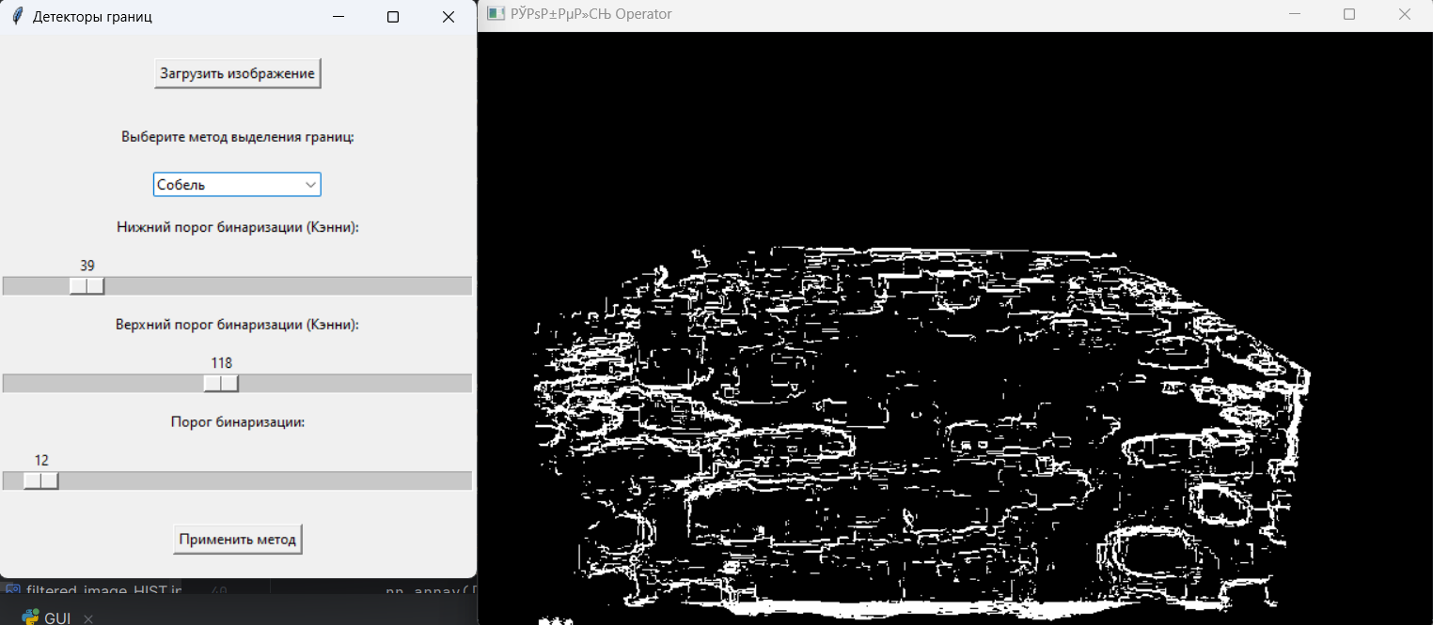
Рисунок 3.6 – Результат нахождения контуров методом Собеля (порог – 12)
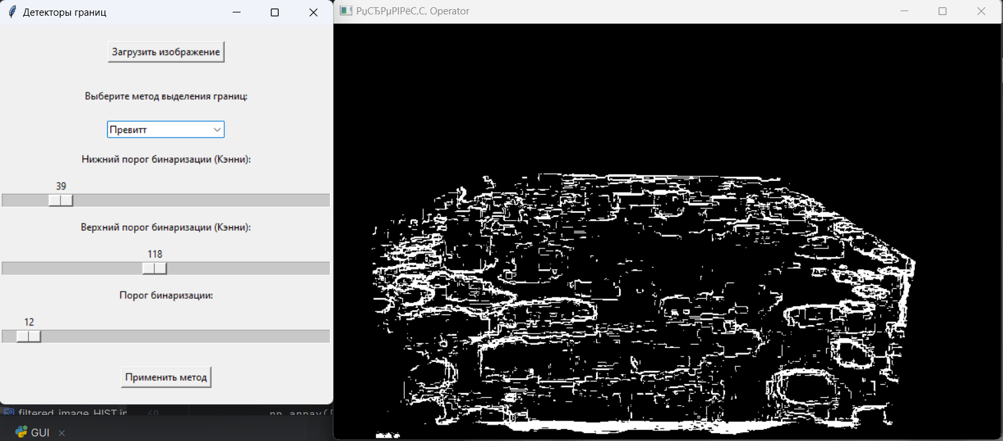
Рисунок 3.7 – Результат нахождения контуров методом Превитта (порог – 12)
В качестве одного из методов выделения границ была использована адаптивная пороговая фильтрация на основе гауссового усреднения. Этот метод находит значение порога индивидуально для каждой области изображения на основе среднего значения окрестности пикселя.
Параметры метода также подбирались вручную с визуализацией результата для каждого значения. Результат адаптивной пороговой фильтрации представлен на рисунке 3.8.
Затем для улучшения результата бинаризации были последовательно применены морфологические операции дилатации и эрозии. Это позволило сгладить контуры пятен, а также расширить белые области для захвата полного пятна шихты. На рисунке 3.9 приведен результат морфологических операций.
В результате по полученному бинарному изображению (рисунок 3.8) были найдены контуры, представленные на рисунке 3.10
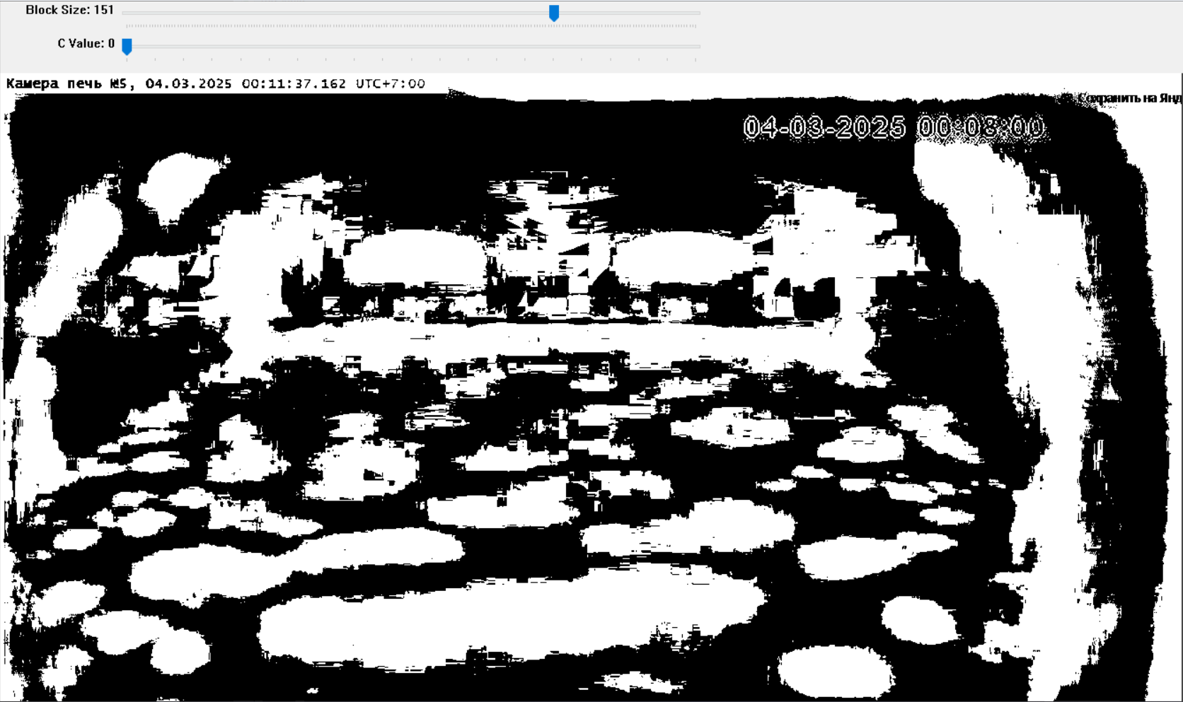
Рисунок 3.8 – Результат адаптивной пороговой фильтрации
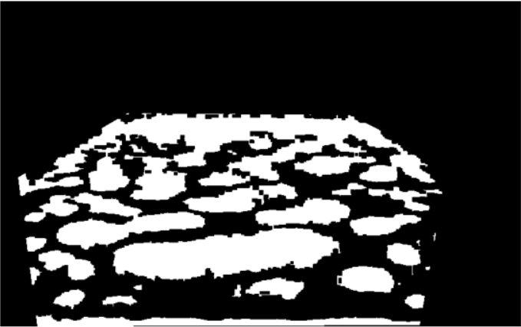
Рисунок 3.9 – Результат морфологических операции
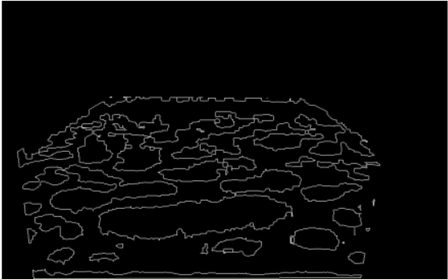
Рисунок 3.10 – Результат нахождения контуров после адаптивной пороговой фильтрации
Таблица 3.2 – Сравнительный анализ методов выделения границ
Метод | Замкнутость границ | Количество верно найденных объектов | Наличие шума, лишних контуров | Количество настраиваемых параметров
Детектор  Собеля | Частично замкнутые границы, разрывы контуров | Пропуски в центральной части | Много мелких шумовых контуров, двойные линий | 1
Детектор Превитта | Неполные границы | Пропуски в центральной части | Присутствуют лишние линии | 1
Детектор  Кэнни | Частично замкнутые границы, разрывы контуров | Пропуски в центральной части | Много ложных контуров, особенно по краям объектов | 2
Адаптивная пороговая фильтрация + морфологические операции | Полностью замкнутые границы | Выделяет практически все объекты | Контуры не двоятся, контуры вне объектов отсутствуют | 1
На основании сравнительного анализа (таблица 3.2) был сделан вывод, что метод на основе адаптивной пороговой фильтрации и морфологических операций показал наиболее точные результаты. В отличие от детекторов границ, данный метод обеспечивает замкнутые контуры и минимум ложных срабатываний. Также метод требует всего один настраиваемый параметр, что делает его более автоматизированным.
  - Алгоритм расчета площади распределения шихты
После сегментации пятен шихты на поверхности стекломассы необходимо оценить, как происходит распределение шихты в левой и правой частях анализируемой зоны. Левая и правая часть печи определяется центральной линией, проходящей через центр выбранного полигона.
Соответственно, для оценки распределения нужно рассчитать суммарные площади в каждой части:
- $S_{left}$ – суммарная площадь контуров в левой части;
- $S_{right}$ – суммарная площадь контуров в правой части;
- $S_{total}=S_{left}+S_{right}$ – суммарная площадь всех контуров.
Процентное соотношение площади шихты можно рассчитать по формулам (15):

$P_{left}=\frac{S_{left}}{S_{total}}∙100\% , P_{right}=\frac{S_{right}}{S_{total}}∙100\%$ (15)

Данные показатели используются как ключевые аналитическими показателями, предназначенными для наглядной оценки распределения шихты в зоне контроля.
  - Перспективное преобразование изображения
Из-за перспективных искажений, возникающих при съемке под углом, реальное распределение объектов и их площадь могут быть искажены. Для повышения точности расчета была выполнена перспективная коррекция изображения, которая позволяет получить «вид сверху» на анализируемую поверхность.
Преобразование осуществлялось с помощью матрицы гомографии, которая описывает проектное соответствие между двумя плоскостями и связывает координаты пикселей исходного изображения с координатами пикселей трансформированного изображения. Так как камера всегда статична и ракурс съемки не изменяется, опорные точки для вычисления гомографии были заданы заранее.
Для выполнения самой трансформации использовалась функция cv2.warpPerspective из библиотеки OpenCV, которая применяет заданную матрицу гомографии к изображению, преобразуя его в соответствии с рассчитанным геометрическим соответствием (см. листинг 3.1).
Результат перспективного преобразования изображения показан на рисунке 3.11.
После трансформации была проведена оценка влияния перспективного искажения на измерение площади объектов. Для этого на тестовых изображениях была проведена сегментация пятен, а затем рассчитана их площадь в пикселях. В таблице 3.3 представлены полученные результаты расчета.
Листинг 3.1 – Перспективное преобразование
def apply_perspective_transform(self, frame):
dst_pts = np.float32([
[100, 0], [400, 0], [500, 200], [400, 500], [100, 500], [0, 200]
])
src_pts = np.float32([
[215, 201], [630, 203], [803, 307], [735, 574], [105, 574], [53, 304]
])
H, _ = cv2.findHomography(src_pts, dst_pts)
warped = cv2.warpPerspective(frame, H, (800, 700))
return warped
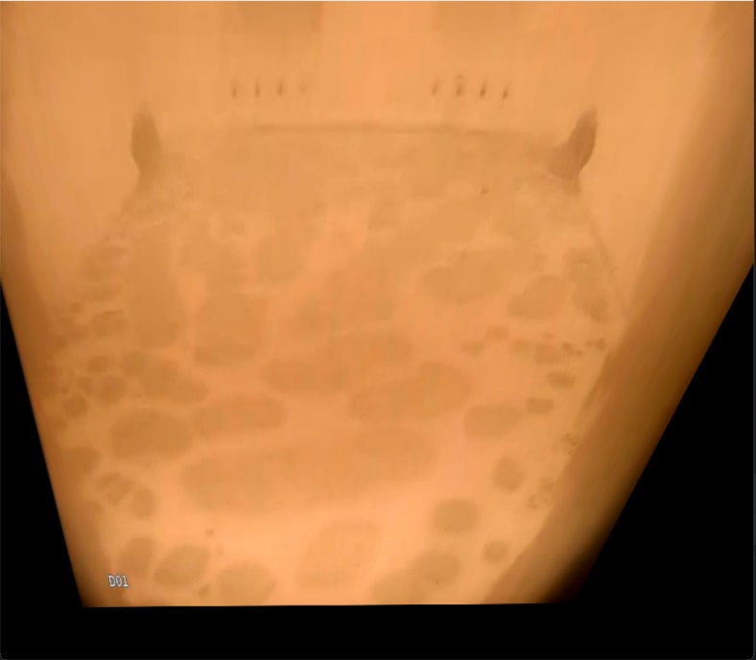
Рисунок 3.11 – Результат перспективного преобразования изображения
Таблица 3.3 – Сравнение площадей объектов до и после перспективной трансформации
№ | Площадь до преобразования  (в пикселях) | Площадь после преобразования  (в пикселях)
Изображение 1 | 116457 | 125620
Изображение 2 | 118999 | 119814
Изображение 3 | 86907 | 107517
Изображение 4 | 106256 | 114951
Изображение 5 | 116727 | 130675
Сравнительный анализ показал, что значения площади на неизменных изображениях значительно отличаются от полученных после применения гомографии. Преобразование перспективы увеличивает площадь пятен шихты, так как без коррекции объекты, расположенные дальше от камеры, визуально меньше, более «сжатые», что приводит к уменьшению их площади.
Таким образом, использование перспективного преобразования позволяет получить более точную оценку площади, так как форма и пропорции объектов становятся ближе к их реальному виду без искажений.
  - Общие требования к разрабатываемому модулю анализа изображений
Назначение и цели создания модуля:
Разрабатываемый модуль предназначен для автоматического анализа изображений пламенного пространства стекловаренной печи, расположенной на промышленной площадке СибСтекло.
Основная цель разработки: получение и обработка данных о картограмме шихты.
Требования к взаимодействию компонентов модуля:
Взаимодействие между компонентами системы должно обеспечивать синхронную обработку и передачу данных между аппаратными и программными модулями с задержкой не более 1 секунды.
Характеристики пользователя:
Данный модуль предназначен для стекловаров и инженерно-технического персонала, прошедших обучение. Система должна быть доступна для круглосуточной эксплуатации.
Ограничения:
Модуль предназначен исключительно для анализа изображения с камер пламенного пространства стекловаренных печей. Он не выполняет функции управления горением, настройки технологических параметров или автоматической регулировки оборудования.
Требования к структуре:
Программное обеспечение должно быть построено на основе модульной архитектуры, обеспечивающей четкое разделение функциональных компонентов. Основные модули включают загрузку изображений, обработку изображений и визуализацию результатов.
Работа модуля должна выполняться с учетом принципов логической изоляции процессов, сбой в одном из компонентов не должен приводить к отказу всей системы.
Требования к интерфейсам программного обеспечения:
Модуль должен быть выполнен в виде автономного ПО, работающем на отдельном автоматизированном рабочем месте (АРМ), подключенном к инженерной ЛВС без доступа в сеть Интернет.
Модуль должен обеспечивать отображение анализа данных на экране монитора, предоставляя графический интерфейс пользователя (GUI), в котором отображаются результаты обработки изображения и рассчитанные числовые параметры.
  - Моделирование бизнес-процесса анализа изображений
Бизнес-процесс анализа изображений представляет собой последовательность действий, направленных на автоматизированную обработку визуальной информации с целью извлечения числовых показателей. В рамках процесса задействованы как человек-оператор, и так и программный модуль системы анализа.
Процесс начинается с загрузки оператором изображения в систему через пользовательский интерфейс. Далее, при необходимости задания области анализа, оператор выделяет нужную область интереса – часть изображения, которая будет подвержена обработке. После выделения области изображение передается в модуль анализа для дальнейшей обработки, которая включает в себя предварительную обработку (масштабирование, фильтрация) и сегментацию изображения (выделение контуров). Последний этап обработки включает в себя извлечение числовых показателей из обработанного изображения (подсчет площади сегментированных объектов).
Полученные результаты анализа автоматически передаются обратно оператору через интерфейс и выводятся в текстовом виде.
Указанный бизнес-процесс представлен графически с использованием диаграммы бизнес-процессов (BPMN), представленной на рисунке 3.12.
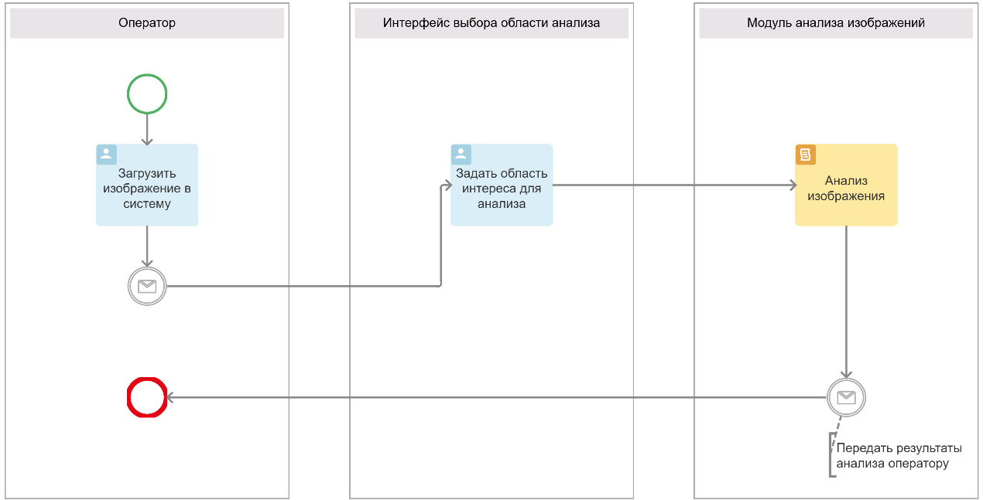
Рисунок 3.12 – BPMN-диаграмма бизнес-процесса анализа изображений
  - Архитектура модуля обработки изображений
Модуль обработки изображения должен быть реализован в виде последовательного программного решения, включающего в себя ряд взаимосвязанных компонентов, каждый из которых выполняет определенную функцию в процессе анализа. Основная задача модуля – автоматическая обработка и анализ заданной пользователем области интереса на изображении.
Архитектура модуля включает в себя следующие блоки:
- Интерфейс загрузки изображения: изображение, выбранное пользователем, преобразуется к стандартному разрешению и подвергается перспективному преобразованию для обеспечения единообразия входных данных.
- Блок предобработки изображения: Цель данного этапа – улучшить визуальное качество изображения для повышения точности сегментации. На этом этапе выполняются следующие операции:
- конвертация в градации серого;
- эквализация гистограммы;
- подавление шума винеровской фильтрацией;
- локальное увеличение контраста (CLAHE).
- Блок выделения области интереса: использует маску, соответствующую заданному пользователем полигону, и применяет её к изображению для изоляции участка изображения, подлежащего анализу.
- Блок сегментации и выделения контуров: в пределах выделенной области выполняется адаптивная бинаризация изображения, морфологическая фильтрация и выделение контуров объектов (шихты стекломассы). Полученные контуры используются для последующего расчета параметров.
- Блок анализа изображения: на основе выделенных контуров подсчитывается площадь сегментированных областей с левой и правой стороны зеркала стекломассы. Результаты представлены в виде относительных процентов.
- Блок визуализации в пользовательском режиме: формирует изображение изображение с выделенными контурами, а также текстовые метки с количеством шихты с левой и правой стороны (в процентах).
Схема компонентов модуля анализа изображения, а также последовательность действий, представлена на рисунке 3.13.
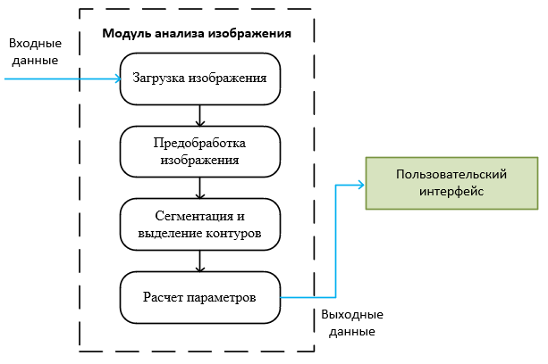
Рисунок 3.13 – Архитектура модуля обработки изображений
Для описания внутренней структуры модуля была разработана диаграмма классов (рисунке 3.14), которая отражает основные элементы программной архитектура и их взаимосвязи.
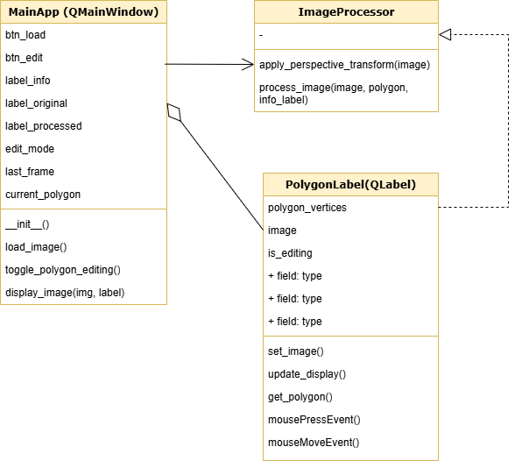
Рисунок 3.14 – Диаграмма классов модуля обработки изображений
Спецификация классов модуля обработки изображений представлена в таблице 3.4.
Таблица 3.4 – Спецификация классов модуля
Класс | Описание
MainApp | Главный класс графического интерфейса пользователя. Отвечает за загрузку изображения, приключения режимов редактирования области интереса, отображение исходного и обработанного изображения.
PolygonLabel | Предназначен для отображения изображения с наложенным полигоном и возможности его редактирования. Позволяет визуально редактировать координаты вершин полигона с помощью мыши. Отображает на исходном изображении полигон, контуры объектов и центральную оси печи.
ImageProcessor | Класс, реализующий логику предобработки изображения, перспективного преобразования, сегментации и анализа площади шихты.
  - Разработка пользовательского интерфейса
Для обеспечения взаимодействия пользователя с системой был реализован графический пользовательский интерфейс (GUI) с использованием библиотеки PyQt5. Главная задача интерфейса – предоставить визуальное отображение всех этапов обработки изображения.
Разработанное приложение имеет двухпанельную структуру. В левой панели выводится оригинальное загруженное изображение, в правой – результат его обработки с наложением найденных контуров и редактируемой областью анализа.
Загрузка изображения осуществляется через стандартный диалог (см. листинг 3.2).
Листинг 3.2 – Загрузка изображения
file_path, _ = QFileDialog.getOpenFileName(self, "Выберите изображение")
img = cv2.imread(file_path)
Одной из главных возможностей интерфейса является работа с многоульной область интереса, или полигоном. Такая функция позволяет вручную выделить часть изображения, для которой будет производиться дальнейший анализ. Использование выделенной области поможет исключить не интересующие части изображения, тем самым повышая точность анализа.
Полигон можно редактировать в интерактивном режиме, пользователь имеет возможность включать режим редактирования, перетаскивать вершины полигона с помощью мыши, тем самым адаптировать его форму под конкретные пожелания. Логика обработки событий реализована в листинге 3.3.
Листинг 3.3 – Редактирование полигона
def mousePressEvent(self, event):
if not self.is_editing:
return
pos = self._map_mouse_to_image(event.pos())
for i, pt in enumerate(self.polygon_vertices):
if np.linalg.norm(np.array(pos) - pt) < 10:
self.dragging_point = i
break
def mouseMoveEvent(self, event):
if self.dragging_point is not None and self.is_editing:
pos = self._map_mouse_to_image(event.pos())
self.polygon_vertices[self.dragging_point] = pos
self.update_display()
Выделенная область для анализа подвергается разделению на левую и правую части. Это позволяет не только визуализировать найденные контуры, но и количественно сравнить распределение шихты по двум зонам. Разделение осуществляется по средней координате полигона.
После этого вычисляется площадь контуров в каждой части и отображаются в процентах в текстовом поле для показа пользователю (см. листинг 3.4).
Листинг 3.4 – Расчет распределения шихты
left_percent = (left_area / total_contour_area) * 100
right_percent = (right_area / total_contour_area) * 100
info_label.setText(f"Левая часть: {left_percent:.2f}%, Правая часть:
{right_percent:.2f}%")
На рисунке 3.15 представлен общий вид разработанного пользовательского интерфейса. Функция редактирования области интереса с помощью полигона показана на рисунке 3.16.
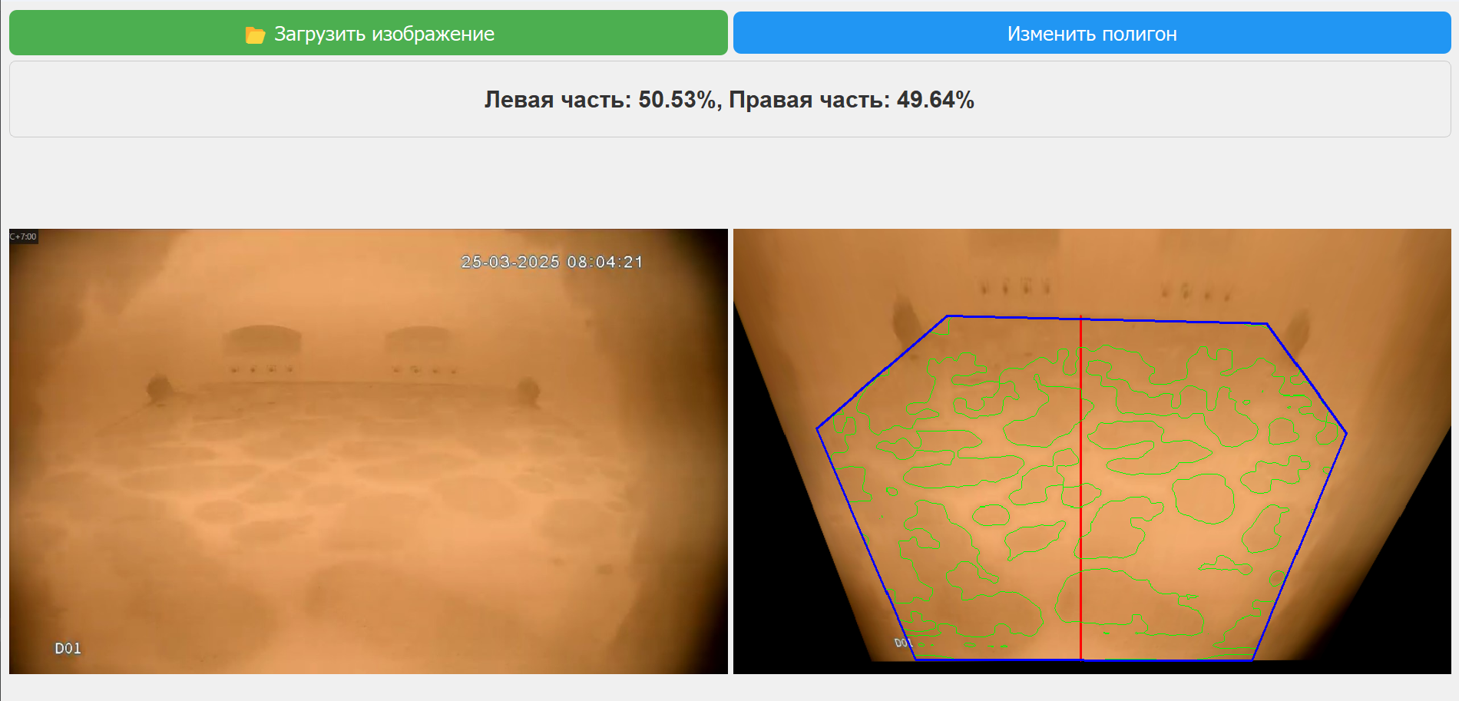
Рисунок 3.15 – Общий вид разработанного пользовательского интерфейса
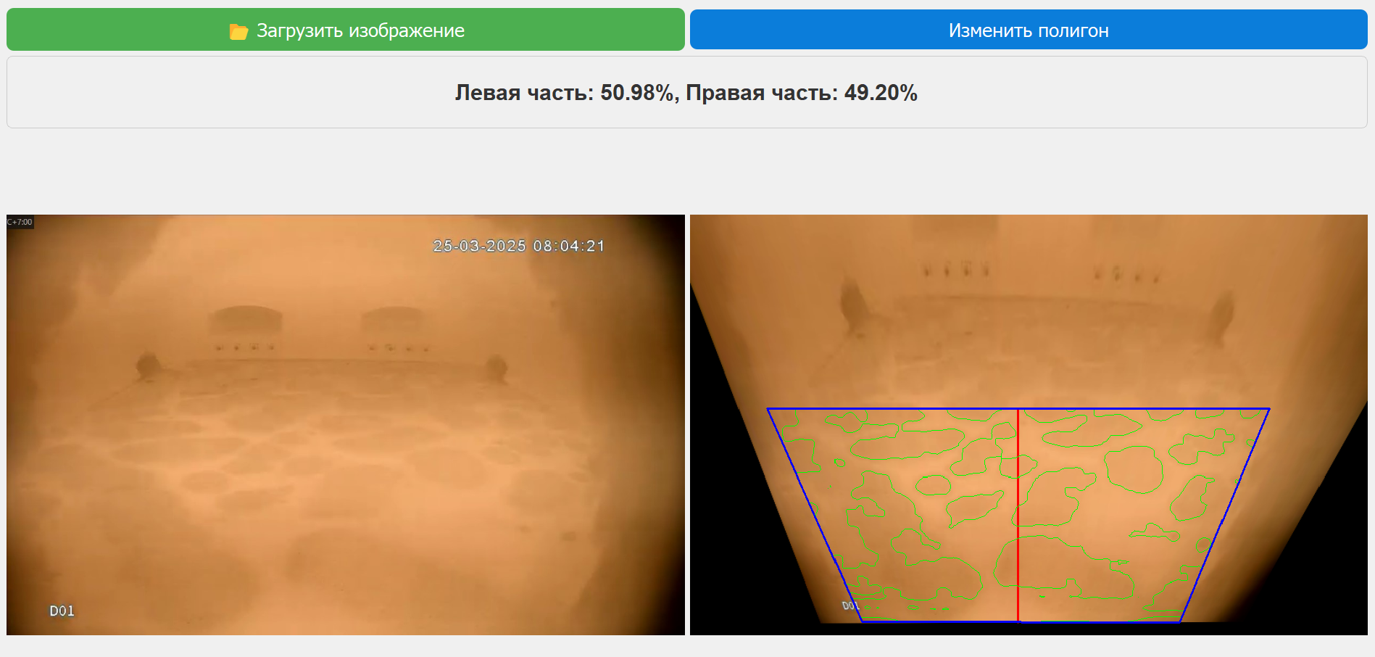
Рисунок 3.16 – Функция редактирования области интереса
  - Оценка точности работы разработанного модуля
Для оценки точности разработанного алгоритма была выполнена ручная разметка пятен на изображениях с последующим подсчетом их площади. Ручная разметка проводилась в графическом редакторе путем выделения всех видимых объектов и вычисления их площади в пикселях. Полученные значения рассматривались в качестве эталонных (истинных), с ними сравнивались результаты, полученные программой.
На основании анализа значений (таблица 3.5) можно судить о степени точности автоматического метода сегментации и подсчета площади.
Таблица 3.5 – Оценка точности автоматического определения площади объектов
№ | Истинная площадь  (в пикселях) | Автоматически определённая площадь (в пикселях) | Отклонение
Изображение 1 | 118619 | 125620 | 5,902%
Изображение 2 | 123890 | 119814 | 3,290%
Изображение 3 | 103984 | 107517 | 3,398%
Изображение 4 | 118051 | 114951 | 2,626%
Изображение 5 | 125449 | 130675 | 4,166%
По результатам проведенного сравнения между автоматически определенной площадью и измеренной вручную, было рассчитано среднее абсолютное отклонение, которое составило 3,87%.
Таким образом, разработанный программный модуль демонстрирует удовлетворительную точность и может быть эффективно использован для оценки площади пятен шихты на изображениях.
  - Тестирование методов сегментации контура пламени
    - Метод классического компьютерного зрения
Первым этапом применения порогового метода является определение значения порога. В качестве порогового значения было выбрано значения минимума между двумя максимумами на гистограмме изображения (рисунок 3.17).
По гистограмме яркости изображения был определен порог бинаризации – 240. Результат применения бинаризации к изображению представлен на рисунке 3.18.
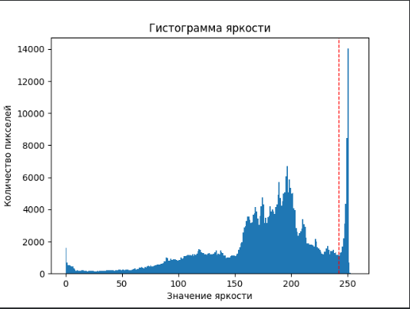
Рисунок 3.17 – Гистограмма яркости изображения
После бинаризации к изображению была применена морфологическая операция размыкания. После выполнения размыкания убрались мелкие шумы, выделенные контуры стали четче.
Так как пламя на изображении является самым ярким объектом, то большая часть полученной маски относится к нему. Следовательно, искомый контур – самый большой контур на изображении. Итоговый результат применения метода пороговой бинаризации представлен на рисунке 3.19.
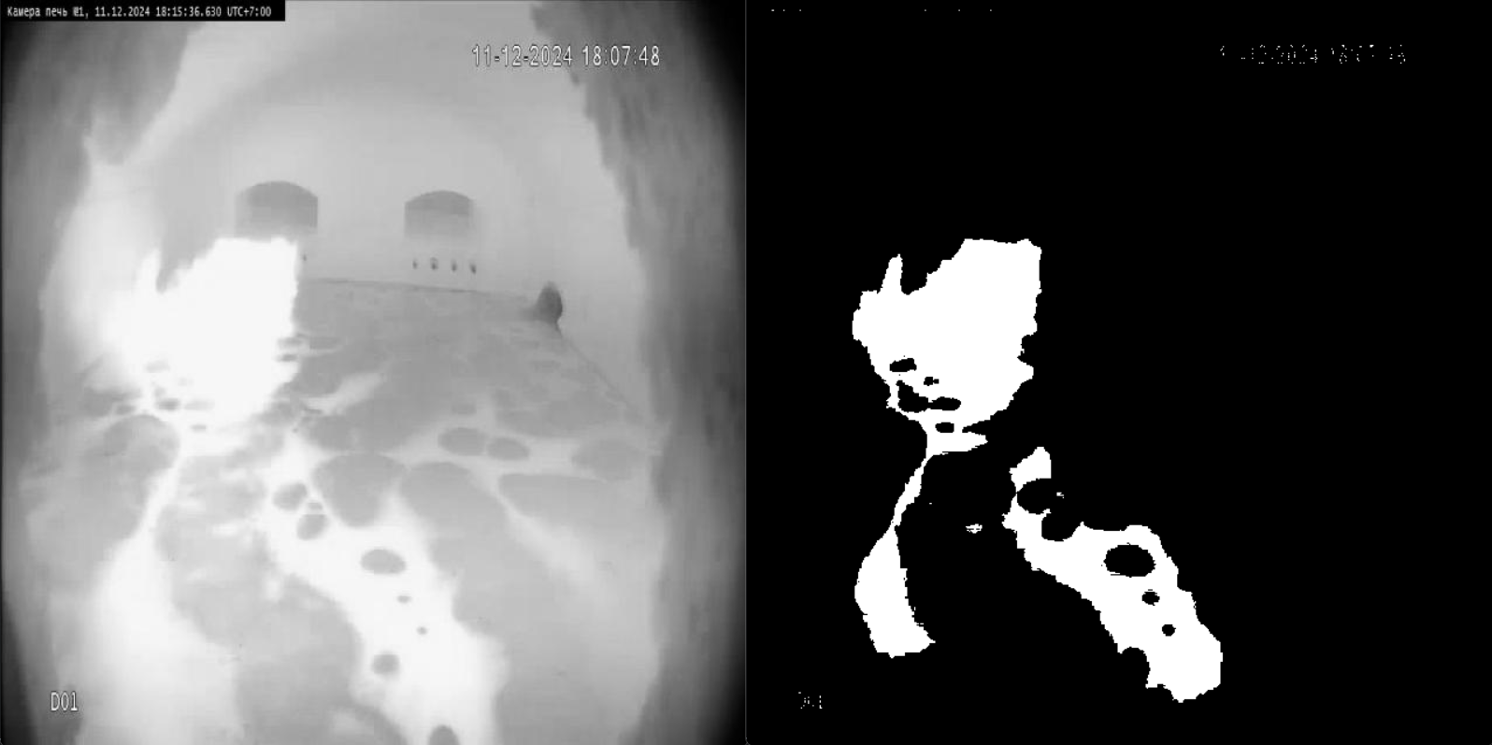
Рисунок 3.18 – Результат применения бинаризации: а) исходное изображение в градациях серого, б) изображение после обработки
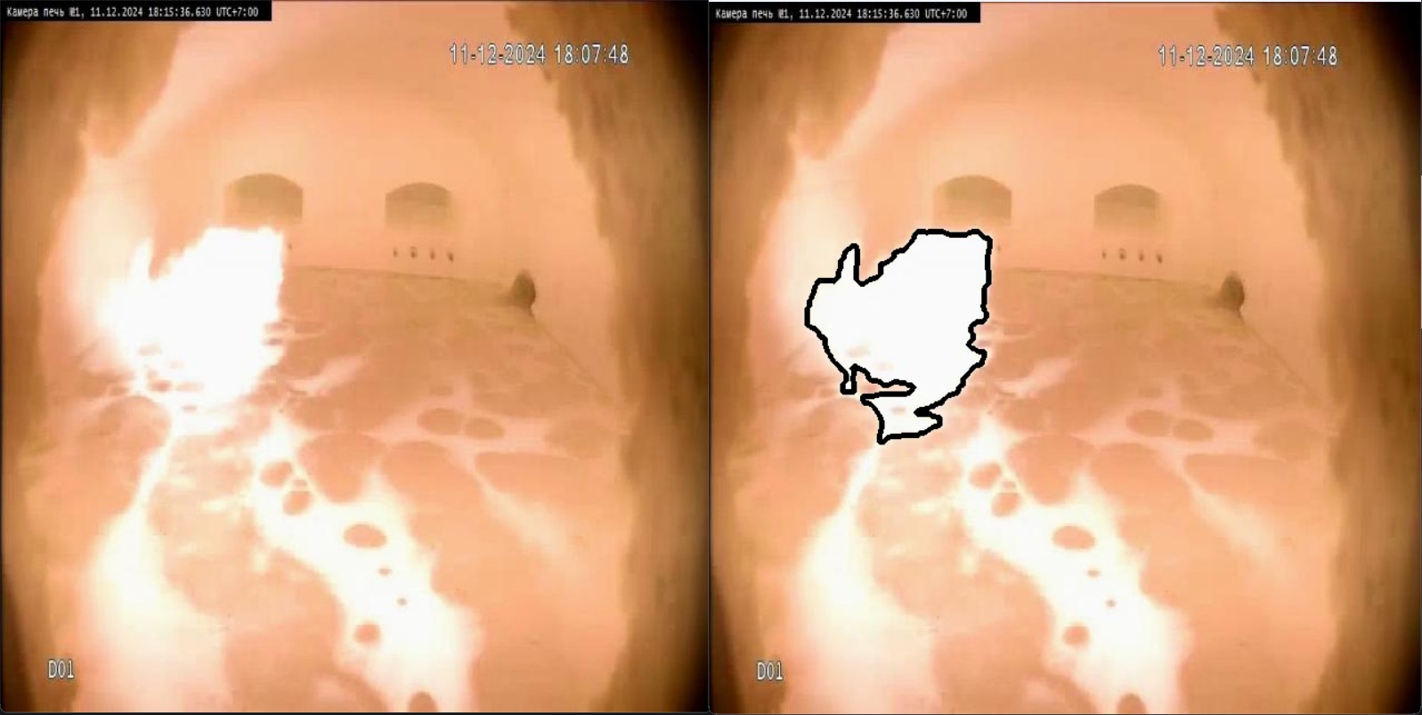
Рисунок 3.19 – Результат выделения контура методом пороговой бинаризации: а) исходное изображение, б) изображение после обработки
В результате метод показал среднее значение метрики IoU 78,6%. На рисунке 3.20 представлен график изменения точности для каждого изображения из тестового набора.
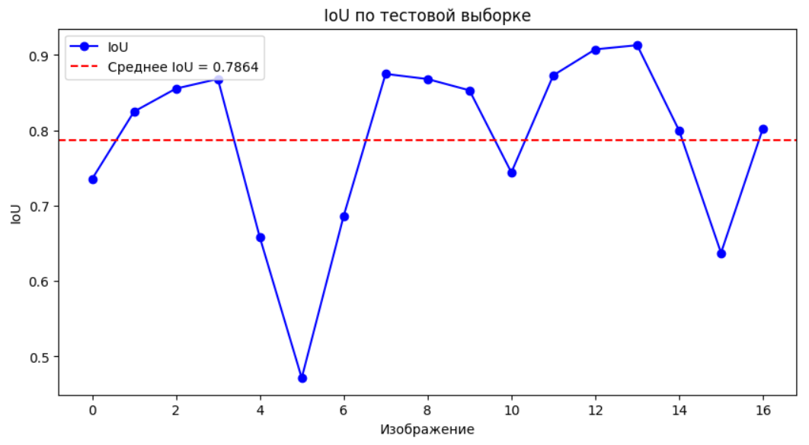
Рисунок 3.20 – Метрика IoU для тестового набора данных для метода пороговой бинаризации
    - Нейросетевые модели
Подготовка исходных данных
В качестве исходных данных был взят фрагмент видео из пламенного пространства печи на производстве. Из видео были извлечены отдельные кадры, и в результате получен набор из 884 изображения.
Весь исходный набор был поделен на 3 выборки:
- Обучающая выборка – 452 изображения;
- Валидационная выборка – 17 изображений:
- Тестовая выборка – 34 изображения.
Разбиение исходного набора данных на 3 части позволяет правильно обучить и оценить модель. Обучающая выборка используется на этапе обучения модели для подбора ее параметров. Валидационная выборка помогает предотвратить «переобучение» - ситуации, когда модель слишком подробно запоминает свойства обучающих данных, а при переходе на новые, незнакомые данные перестает эффективно работать. Тестовая выборка предназначена для окончательной оценки качества модели на новых, раннее не встречавшихся данных.
Перед началом обучения модели необходимо произвести разметку изображений. Разметка представляет собой ручную обработку изображений с выделением на нем контура пламени. Разметка изображений необходима, чтобы модель могла сопоставлять пиксели изображения с реальным контуром огня, что позволит ей в дальнейшем точно выделять границы пламени на новых кадрах.
Для разметки данных был использован сервис Roboflow, который предоставляет удобный интерфейс для аннотации изображений и подготовки датасетов.
В результате разметки были получены аннотации формата YOLO – текстовый формат файла к каждому изображению с координатами контура объекта.
Пример исходного и размеченного изображения представлен на рисунке 3.21.
а) 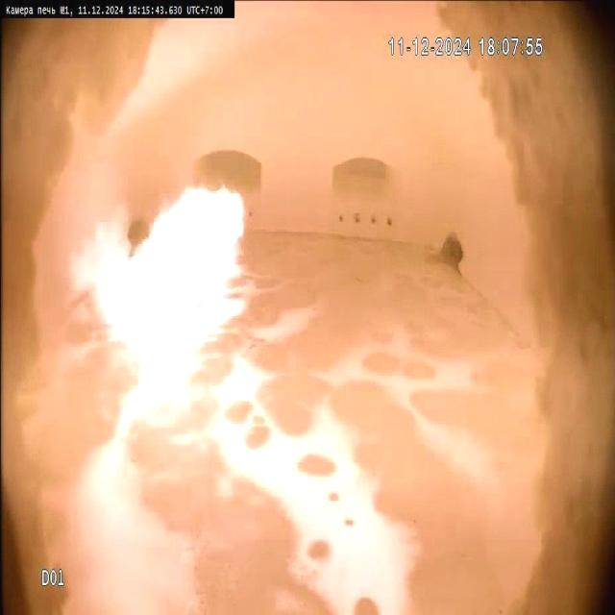 б)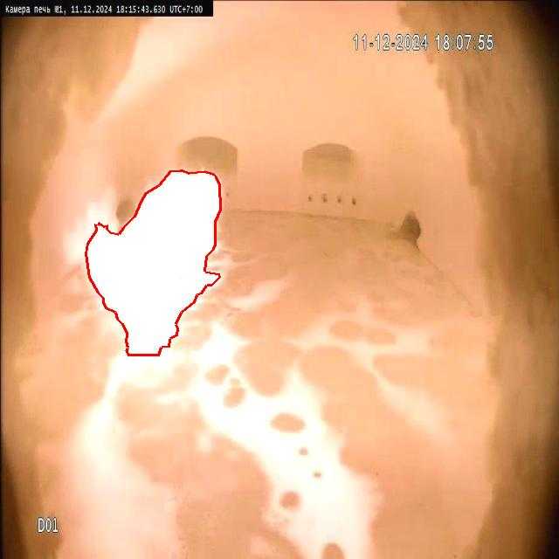
Рисунок 3.21 – Пример разметки изображения: а) исходное изображение, б) размеченное изображение
Метрика точности
Для объективного сравнения алгоритмов сегментации изображений необходимо использовать количественные метрики точности. Эти метрики позволяют оценить, насколько точно модель может предсказывать границы объекта по сравнению с истинной разметкой.
В задаче сегментации ключевым показателем качества является метрика Intersection over Unoin (IoU). Она измеряется как отношение площади пересечения масок к площади объединения двух масок (16).

$IoU=\frac{T ∩P}{T ∪ P} ,$ (16)

где T – истинная маска, P – вычисленная маска.
Значения метрики лежат в интервале [0..1], где 0 – маски полностью не совпадают, 1 – маски полностью совпадают.
Обучение и результаты использования модели
Обучение модели проводилась с помощью метода трансферного обучения. При таком подходе модель, обученная на одном наборе данных, используется в качестве начального состояния для другого набора данных. Это значительно ускоряет процесс обучения и улучшает результаты работы модели, так как она уже имеет «представление» о базовых признаках.
Обучение модели было проведено на протяжении 20 эпох. В течение этого времени модель прошла процесс оптимизации, постепенно улучшая свои параметры для более точного предсказания контуров огня.
В результате, после 20 эпох обучения, модель достигла стабильных значений метрик, демонстрируя хорошую обобщающую способность на валидационных данных (рисунок 3.22).
По итогам обучения на тестовом наборе данных модель показала среднюю точность IoU в 91%.
На рисунке 3.23 представлен график изменения значения метрики IoU для каждого тестового изображения, а также среднее значение IoU.
Результат работы модели представлен на рисунке 3.24.

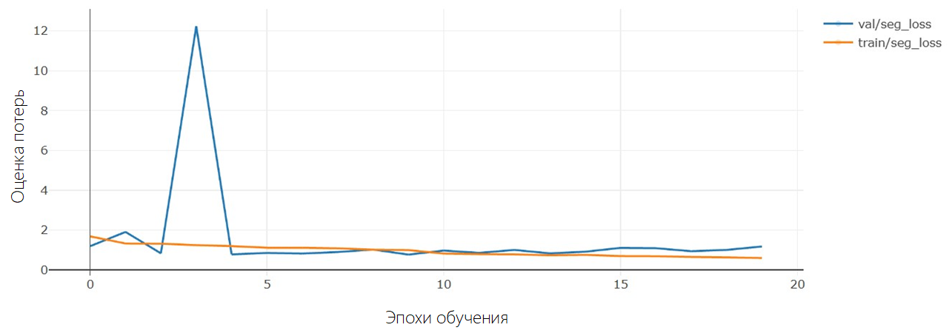
Рисунок 3.22 – История изменений оценки потерь для модели YOLOv8
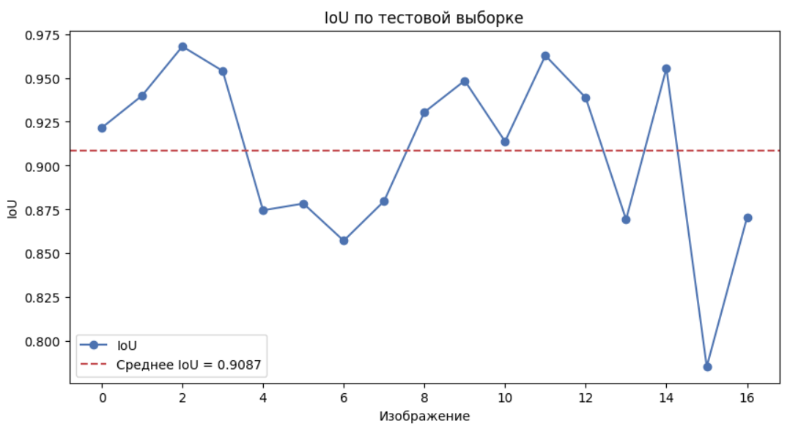
Рисунок 3.23 – Метрика IoU для тестового набора данных модели YOLOv8
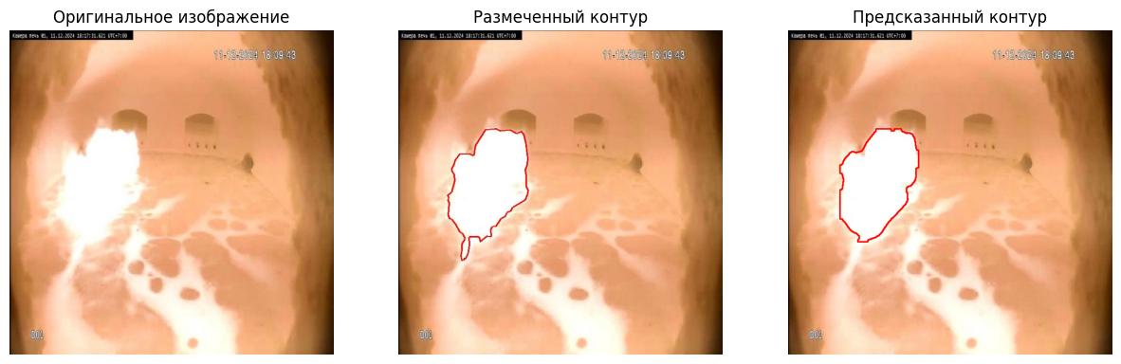
Рисунок 3.24 – Результат обучения нейросети YOLOv8
Сравнение алгоритмов сегментации контура пламени:
Классический метод компьютерного зрения отличается простотой реализации и высокой скоростью обработки изображений. Он не требует обучения модели и аннотирования исходных данных. Однако его точность ограничена – среднее значение метрики IoU составило 78,6%. Кроме того, выбор порога бинаризации и морфологических параметров требует подбора и может не подходить для других типов изображений без повторной настройки.
Нейросетевая модель YOLOv8 требует подготовки размеченного набора данных и времени на обучение, однако она показала значительно более высокую точность: среднее значение метрики IoU составило 91%. Модель способна учитывать сложную форму пламени и адаптируется к различным условиям. Благодаря трансферному обучению и аугментации данных процесс обучения был ускорен, а результат оказался устойчивым к разнообразию входных изображений.
В целом, нейросетей подход показывает высокую точность и универсальность в задаче сегментации пламени, и рекомендуется к дальнейшему применению.

Заключение
В рамках выпускной квалификационной работы был проведён сравнительный анализ методов обработки изображений с целью разработки подхода к автоматическому анализу пламенного пространства стекловаренной печи.
В процессе исследования были рассмотрены методы предобработки изображений, такие как экспоненциальное преобразование, преобразование по закону Рэлея, выравнивание гистограммы и метод CLAHE.
Было выявлено, что метод выравнивания гистограммы обеспечивает наилучшее качество изображения без существенных визуальных недостатков, повышая контрастность изображения по всей площади.
На следующем этапе были исследованы различные методы выделения границ: детекторы Превитта, Собеля, Кэнни и метод пороговой обработки. В результате сравнительного анализа было установлено, что пороговая обработка совместно с морфологическими операциями, при правильно подобранных пороговых значениях, обеспечивает наивысшую точность определения контуров, демонстрируя чёткие и замкнутые границы объектов, а также пригодность к дальнейшему анализу сегментированных областей.
Для повышения точности расчета площади сегментированных объектов была выполнена перспективная коррекция изображения, которая позволяет получить «вид сверху» на анализируемую поверхность. После трансформации была проведена оценка влияния перспективного искажения на измерение площади объектов путем расчета площади на изображении с преобразованием и без него. Сравнительный анализ показал, что использование перспективного преобразования позволяет получить более точную оценку площади, так как форма и пропорции объектов становятся ближе к их реальному виду без искажений.
На основе полученных данных был реализован модуль обработки изображений, функциями которого являются: загрузка изображения, его предобработка, сегментация, анализ, визуализация результатов в пользовательском интерфейсе. Выбор методов на каждом этапе был обоснован экспериментальными результатами и визуальной оценкой качества изображений после применения тех или иных алгоритмов.
Для обеспечения взаимодействия пользователя с системой был реализован графический пользовательский интерфейс.
Для оценки точности разработанного алгоритма была выполнена ручная разметка пятен на изображениях с последующим подсчетом их площади. По результатам проведенного сравнения между автоматически определенной площадью и измеренной вручную, было рассчитано среднее абсолютное отклонение, которое составило 3,87%.
Таким образом, разработанный программный модуль демонстрирует удовлетворительную точность и может быть эффективно использован для оценки площади пятен шихты на изображениях.
Также в ходе работы было рассмотрено два подхода к сегментации контура пламени, которые показали следующие результаты:
- Классический метод на основе гистограммной бинаризации с морфологической обработкой (IoU = 78,6%).
- Нейросетевая модель YOLOv8, обученная на размеченных данных с использованием трансферного обучения (IoU = 91%).
Проведенный анализ методов позволил получить первичные результаты, демонстрирующие возможность выделения формы пламени с приемлемой точностью.
Таким образом, проведённая работа продемонстрировала целесообразность применения методов обработки изображений в рамках задачи автоматического анализа распределения шихты в стекловаренной печи. Реализованный модуль обеспечивает достаточную точность выделения объектов и может быть использован как основа для разработки более сложных систем контроля в стекловаренной промышленности.

Список литературы
- Абдельрахман Э. Компьютерное зрение в производстве: Улучшение производства и качества / Абдельрахман Эльгенди [Электронный ресурс] // ultralytics.com : [сайт]. — URL: https://www.ultralytics.com/ru/blog/computer-vision-in-manufacturing-improving-production-and-quality (Дата обращения: 29.04.2025)
- Буко Я.Ф. Анализ методов выделения границ на изображении / Буко Я.Ф., Чернушевич П.В. // 53-я научная конференция аспирантов, магистрантов и студентов БГУИР. — г. Минск, Республика Беларусь:Научное издание МГТУ им. Н.Э. Баумана, 2017.
- Водолазский Д. Как свёрточные нейросети имитируют работу мозга [Электронный ресурс] // practicum.yandex.ru : [сайт] — URL: https://practicum.yandex.ru/blog/svertochnye-neyronnye-seti/ (Дата обращения: 08.05.2025)
- Гонсалес Р., Вудс Р. Цифровая обработка изображений Москва: Техносфера, 2005. – 747-759 с.
- Горячкин Б.С. Компьютерное зрение / Горячкин Б.С., Китов М.А. // E-Scio. — 2020. — № 8.
- Гришанов К.М. Морфологические операции для уменьшения шума на изображении / Гришанов К.М., Белов Ю.С // ЭЛЕКТРОННЫЙ ЖУРНАЛ: НАУКА, ТЕХНИКА И ОБРАЗОВАНИЕ. — 2016. — № 2. — С. 90-95.
- Канаева И.А. Сегментация выбоин с помощью сверточной нейронной сети YOLOv8 / Канаева И.А., Спицын В.Г. // Молодежь и современные информационные технологии : сборник трудов XXI Международной научно-практической конференции студентов, аспирантов и молодых ученых, 15-18 апреля 2024 г., Томск. — Томск : Изд-во ТПУ, 2024. — С. 262-266.
- Лукашик Д.В. Анализ современных методов сегментации изображений / Лукашик Д.В.// Экономика и качество систем связи. — Москва:, 2022.
- Маврин Е.М. Сравнение алгоритмов выделения контуров на цифровом изображении и выбор наилучшего алгоритма для реализации на ПЛИС / Маврин Е.М. // Вопросы науки и образования. — 2019.
- Манюкова Н.В. Компьютерное зрение как средство извлечения информации из видеоряда / Манюкова Н.В. // Математические структуры и моделирование. — 2015.
- Маршалко Д.А. Архитектура свёрточных нейронных сетей / Маршалко Д.А., Кубанских О.В. // Ученые записки Брянского государственного университета. — 2019. — № 4. — С. 10-13.
- Начаров Д.В. Метод контрастирования изображений средствами модифицированного s-образного преобразования яркости / Начаров Д.В. // Вестник Воронежского государственного технического университета. — 2023.
- Павлидие Т. Алгоритмы машинной графики и обработка изображений. Радио и связь, 1986 — 400 с.
- Савин С.И. Методы предварительной обработки изображений в системах технического зрения мобильных роботов с использованием программных пакетов / Юго-Зап. гос. ун-т; сост. Савин С.И., Политов Е.Н., Курск, 2017 – 16с.
- Сальников И.И. Методы формирования порога бинаризации / Сальников И.И., Брызгалин В.В. // Пенза, Россия:Пензенский государственный технологический университет, 2019.
- Сергеев В.В. Локальные методы выделения контуров / Сергеев В.В., Гашников М.В., Мясников В.В. — Самара: САМАРСКИЙ ГОСУДАРСТВЕННЫЙ АЭРОКОСМИЧЕСКИЙ УНИВЕРСИТЕТ имени академика С.П.КОРОЛЕВА, 2010 — 27 c.
- Скрипачев В.О. Особенности работы сверточных нейронных сетей / Скрипачев В.О., Гуйда Н.В., Жуков А.О. // International Journal of Open Information Technologies. — 2022. — № 12. — С. 53-60.
- Соловьев Н.В., Сергеев А.М. Улучшение качества растровых изображений: Учеб. пособие. – СПб.: СПбГУ ИТМО, 2010 – 158 с.
- Стругайло В.В. Методы формирования порога бинаризации / Стругайло В.В. // Наука и образование. — Москва: Научное издание МГТУ им. Н.Э. Баумана, 2012.
- Тропченко А.А., Тропченко А.Ю. Методы вторичной обработки и распознавания изображений. Учебное пособие. – СПб: Университет ИТМО, 2015 – 215 с.
- Тумаков Д.Н. Алгоритмические методы сегментации изображений [Электронный ресурс]: учебное пособие / Тумаков Д.Н., Каюмов З.Д., Егорчев А.А. и др. – Казань: Издательство Казанского университета, 2023 –40 с. – URL:https://kpfu.ru/portal/docs/F265768322/Algoritmicheskie.metody.segmentacii.izobrazhenii_.pdf (Дата обращения: 15.05.2025)
- Хрящёв Д.А. Об одном методе выделения контуров на цифровых изображениях / Хрящёв Д.А. // Вестник АГТУ. — :, 2010. — С. 7.
- Шаветов С.В. Основы технического зрения: лабораторный практикум. — СПб: Университет ИТМО, 2017 — 86 с.
- Шапиро Л. Компьютерное зрение [Электронный ресурс] / Л. Шапиро, Дж. Стокман ; пер. с англ. — 3-е изд. (эл.). — Электрон. текстовые дан. (1 файл pdf : 763 с.). — М. : БИНОМ. Лаборатория знаний, 2015.
- Шашев Д.В. Морфологическая обработка бинарных изображений с использованием перестраиваемых вычислительных сред / Шашев Д.В., Шидловский С.В. // Автометрия. — 2015. — № 3.
- Budzyn Gr., Rzepka J. Review of edge detection algorithms for application in miniature dimension measurement modules / Budzyn Gr., Rzepka J. // Journal of Machine Engineering,. — 2020. — № 4. — С. 74-85.
- Pawel Rotter Image-based analysis of the symmetry of the glass melting process / Pawel Rotter // Glass Technology: European Journal of Glass Science and Technology Part A · . — 2013. — № . — С. 119–131.
- Piotr Garbacz Image-Based Monitoring of Glass Melting Process / Piotr Garbacz, Piotr Czajka // Automation 2022: New Solutions and Technologies for Automation, Robotics and Measurement Techniques. — Radom, Poland:, 2022. — С. 296-305.
- Rashmi, Mukesh Kumar, Rohini Saxena ALGORITHM AND TECHNIQUE ON VARIOUS EDGE DETECTION: A SURVEY / Rashmi, Mukesh Kumar, Rohini Saxena // Signal & Image Processing : An International Journal (SIPIJ). — 2013. — № 3.

